Общество с ограниченной ответственностью «Стронг»
(ООО «Стронг»)

УТВЕРЖДАЮ
Директор ООО «Стронг»

______________ Д.В. Иняков
приказ №
____ __________20__ г

ДОПОЛНИТЕЛЬНАЯ ПРОФЕССИОНАЛЬНАЯ ПРОГРАММА
программа повышения квалификации

«РОСТ ПРИБЫЛИ ЧЕРЕЗ СИСТЕМУ УПРАВЛЕНИЯ ВЫРУЧКОЙ И ПОСТРОЕНИЕ ДИСТРИБУЦИИ»

(заочная форма обучения)

Димитровград
2023

- Пояснительная записка (общая характеристика программы):
Дополнительная профессиональная программа - программа повышения квалификации «Рост прибыли через систему управления выручкой и построение дистрибуции» разработана на основании следующих нормативно-правовых документов:
- Федеральный закон "Об образовании в Российской Федерации" от 29.12.2012 N 273-ФЗ;
- Приказ Министерства образования и науки Российской Федерации от 01 июля 2013 г. № 499 «Об утверждении Порядка организации и осуществления образовательной деятельности по дополнительным профессиональным программам»;
- Единый квалификационный справочник должностей руководителей, специалистов и служащих, раздел «Квалификационные характеристики должностей руководителей и специалистов высшего профессионального и дополнительного профессионального образования» утвержденным Приказом Минздравсоцразвития Российской Федерации от 11.01.2011 № 1н;
- Приказ Министерства образования и науки Российской Федерации от 12 августа 2020 г. № 970 «Об утверждении федерального государственного образовательного стандарта высшего образования - бакалавриат по направлению подготовки 38.03.02 Менеджмент»;
- Профессиональный стандарт 08.035 Маркетолог (утвержден приказом Министерства труда и социальной защиты Российской Федерации от 4 июня 2018 года N 366н).

1. Общие направления:
- направленность (профиль) программы:
область профессиональной деятельности и сфера профессиональной деятельности лиц, успешно освоивших соответствующую дополнительную профессиональную программу и прошедшим итоговую аттестацию:
08 Финансы и экономика (исследование и анализ рынков продуктов, услуг и технологий, продвижение и организация продаж продуктов, услуг и технологий);
- адресат программы: специалисты по маркетингу, специалисты по рекламе и маркетингу, специалисты по рекламе, аналитики, менеджеры по рекламе, менеджеры по связям с общественностью, менеджеры (в подразделениях (службах) по маркетингу и сбыту продукции), начальники отдела маркетинга, начальники отдела сбыта, начальники отдела по связям с общественностью, имеющие среднее профессиональное образование – программ подготовки специалистов среднего звена или высшее образование – бакалавриат, специалитет;
- объем программы: 108 академических часов (3 зачетные единицы);
- формы организации образовательного процесса:
индивидуальные и групповые;
виды занятий:
образовательная деятельность обучающихся предусматривает следующие виды учебных занятий и учебных работ: лекции, консультации, выполнение проектной работы;
- режим занятий – продолжительность занятий в неделю составляет не более 18 академических часов, продолжительность занятий в день (с учетом шестидневного обучения в неделю) составляет не более 4 академических часов;
- форма обучения – заочная с применением исключительно электронного обучения и дистанционных образовательных технологий.

Лицам, успешно освоившим соответствующую дополнительную профессиональную программу и прошедшим итоговую аттестацию (далее – выпускник программы), выдаются документы о квалификации: удостоверение о повышении квалификации.

2. Цель, планируемые результаты обучения
Цель:
Программа повышения квалификации направлена на совершенствование компетенций:
- Подготовка отчетов для руководителей по сбыту об осуществленных продажах и реализуемости товаров и услуг;
- Подготовка к проведению маркетингового исследования;
- Проведение маркетингового исследования с использованием инструментов комплекса маркетинга.

Задачи:
- научить слушателя программы составлять перечни перспективных клиентов при помощи справочников и других источников;
- научить слушателя программы получать и обновлять сведения о товарах и услугах компании-производителя и конкурентов, а также о рыночной конъюнктуре;
- научить слушателя программы оценивать потребности клиентов и ресурсов, а также рекомендации соответствующих товаров и услуг;
- научить слушателя программы отслеживать меняющиеся потребности клиентов и деятельности конкурентов, а также подготовливать отчеты о таких изменениях для руководителей по сбыту;
- научить слушателя программы осуществлять поиск, критический анализ и синтез информации, применять системный подход для решения поставленных задач;
- научить слушателя программы управлять своим временем, выстраивать и реализовывать траекторию саморазвития на основе принципов образования в течение всей жизни;
- научить слушателя программы применять методы сбора, средства хранения и обработки маркетинговой информации для проведения маркетингового исследования;
- научить слушателя программы определять подходящие маркетинговые инструменты и применять их для проведения маркетингового исследования;
- научить слушателя программы подготавливать комплексный план проведения маркетингового исследования;
- научить слушателя программы анализировать текущую рыночную конъюнктуру;
- научить слушателя программы проводить маркетинговые исследования разных типов и видов с использованием инструментов комплекса маркетинга;
- научить слушателя программы давать рекомендации по совершенствованию инструментов комплекса маркетинга;

Планируемые результаты обучения
Перечень профессиональных компетенций в рамках имеющейся квалификации, качественное изменение которых осуществляется в результате обучения:
- Подготовка отчетов для руководителей по сбыту об осуществленных продажах и реализуемости товаров и услуг;
- Подготовка к проведению маркетингового исследования;
- Проведение маркетингового исследования с использованием инструментов комплекса маркетинга.

Метапредметные результаты:
Выпускник программы способен осуществлять поиск, критический анализ и синтез информации, применять системный подход для решения поставленных задач.
Личностные результаты:
Выпускник программы способен управлять своим временем, выстраивать и реализовывать траекторию саморазвития на основе принципов образования в течение всей жизни.
Предметные результаты:
Умения:
- Составлять перечни перспективных клиентов при помощи справочников и других источников;
- Получать и обновлять сведения о товарах и услугах компании-производителя и конкурентов, а также о рыночной конъюнктуре;
- Оценивать потребности клиентов и ресурсов, а также рекомендация соответствующих товаров и услуг;
- Подготавливать отчеты и предложения в рамках торговых презентаций для демонстрации преимуществ от использования товаров или услуг;
- Отслеживать меняющиеся потребности клиентов и деятельность конкурентов, а также подготовка отчетов о таких изменениях для руководителей по сбыту;
- Назначать цены и условия кредитования, а также подготовка и применение договоров купли-продажи;
- Согласовывать доставку товаров, установки оборудования и оказания услуг;
- Подготавливать отчеты для руководителей по сбыту об осуществленных продажах и реализуемости товаров и услуг;
- Применять методы сбора, средства хранения и обработки маркетинговой информации для проведения маркетингового исследования;
- Определять подходящие маркетинговые инструменты и применять их для проведения маркетингового исследования;
- Подготавливать комплексный план проведения маркетингового исследования;
- Анализировать текущую рыночную конъюнктуру;
- Проводить маркетинговые исследования разных типов и видов с использованием инструментов комплекса маркетинга;
- Давать рекомендации по совершенствованию инструментов комплекса маркетинга;
Знания:
- Основы стратегического менеджмента и маркетинга;
- Основы управления проектами;
- Основы бизнес-планирования и прогнозирования;
- Ключевые и обеспечивающие бизнес-процессы организации;
- Особенности проведения социологических исследований;
- Методы использования прикладных офисных программ для выполнения статистических расчетов;
- Особенности конъюнктуры внутреннего и внешнего рынка товаров и услуг;
- Методы проведения маркетингового исследования;
- Методики расчета показателей прибыли, эффективности, рентабельности и издержек производства.

3. Содержание программы:
Содержание реализуемой дополнительной профессиональной программы учитывает профессиональный стандарт 08.035 Маркетолог (утвержден приказом Министерства труда и социальной защиты Российской Федерации от 4 июня 2018 года N 366н).

Учебный план

№ | Перечень учебных предметов, курсов, дисциплин (модулей), иных видов учебной деятельности | Трудоемкость (кол-во акад. часов), всего | В т.ч. |  |  | Форма промежуточной/ итоговой аттестации
№ |  | Трудоемкость (кол-во акад. часов), всего | Лекции | Выполнение домашнего задания (проектной работы) | Консультация по выполнению домашнего задания (проектной работы) | Форма промежуточной/ итоговой аттестации
1 | Модуль 1. Активная клиентская база | 16 | 4 | 8 | 4 | зачет
2 | Модуль 2. Ассортиментная матрица | 16 | 4 | 8 | 4 | зачет
3 | Модуль 3. Наценка | 16 | 4 | 8 | 4 | зачет
4 | Модуль 4. Маржинальный портфель | 16 | 4 | 8 | 4 | зачет
5 | Модуль 5. Дебиторская задолженность | 16 | 4 | 8 | 4 | зачет
6 | Модуль 6. Маркетинг (стимулирование продаж) | 24 | 4 | 16 | 4 | зачет
7 | Итоговая аттестация | 4 | - | - | - | зачет
 | Всего: | 108 | 24 | 56 | 24 | -

- календарный учебный график

№ п/п | Наименование модуля | Н1 | Н2 | Н3 | Н4 | Н5 | Н6 | Н7 | Н8 | Н9 | Н10 | Н11 | Н12 | Н 13 | Н 14
№ п/п | Наименование модуля | (лекции/ Выполнение домашнего задания (проектной работы)/ Консультация по выполнению домашнего задания (проектной работы)/Итоговая аттестация)
1 | Модуль 1. Активная клиентская база | 2/4/2/- | 2/4/2/-
2 | Модуль 2. Ассортиментная матрица |  |  | 2/4/2/- | 2/4/2/-
3 | Модуль 3. Наценка |  |  |  |  | 2/4/2/- | 2/4/2/-
4 | Модуль 4. Маржинальный портфель |  |  |  |  |  |  | 2/4/2/- | 2/4/2/-
5 | Модуль 5. Дебиторская задолженность |  |  |  |  |  |  |  |  | 2/4/2/- | 2/4/2/-
6 | Модуль 6. Маркетинг (стимулирование продаж) |  |  |  |  |  |  |  |  |  |  | 2/4/2/- | 2/4/2/- | -/8/-/-
7 | Итоговая аттестация |  |  |  |  |  |  |  |  |  |  |  |  |  | -/-/-/4
 | Всего: | 2/4/2/- | 2/4/2/- | 2/4/2/- | 2/4/2/- | 2/4/2/- | 2/4/2/- | 2/4/2/- | 2/4/2/- | 2/4/2/- | 2/4/2/- | 2/4/2/- | 2/4/2/- | -/8/-/- | -/-/-/4

График и режим работы: учебные занятия проводятся с 9.00 до 17.00 (по Мск) по согласованию со слушателями программы, 6 дней в неделю (пн. – сб.). Подключение к электронной информационно-образовательной среде предоставляется в режиме 24 часа в сутки 7 дней в неделю, за исключением перерывов для проведения необходимых ремонтных и профилактических работ при обеспечении совокупной доступности не менее 99,5% в месяц. Консультации по организационным и техническим вопросам – с 9.00 до 17.00 (по Мск) (пн. – пт.).
Продолжительность учебного занятия: 45 мин. (1 акад. час).
Перерыв между учебными занятиями: 15 мин.

Рабочие программы модулей

Рабочая программа «Модуль 1. Активная клиентская база»
Содержание модуля:

1) Тип Клиента (каналы продаж), территория продаж, ОКБ (общая клиентская база), АКБ (ОКБ) (количественная дистрибуция):

а) Описание инструмента:
Создан для применения сотрудниками отделов продаж компании, отвечающими за реализацию продукции (товаров).

б) Целью внедрения инструмента является:
Оценка текущего «уровня покрытия» территории продаж (АКБ (ОКБ), %) и понимание «потенциала роста» АКБ за счет расширения базы Клиентов (АКБ (new)):
- для формирования товарной матрицы Клиента («базовый» АМ) по типу Клиента (дистрибьютор, опт, сети, розница, производитель);
- для определения территории продаж (город, регион, округ, страна) и ответственного за территорию Менеджера (план, факт);
- для понимания «потенциала роста» АКБ за счет расширения базы Клиентов (АКБ (new));
- для понимания текущей ситуации (факт) по «уровню покрытия» территории продаж (АКБ (ОКБ), %) и постановке задач (план) по дальнейшему развитию территории продаж – количественной дистрибуции (АКБ (ОКБ)) (увеличение АКБ за счет расширения базы Клиентов (АКБ (new)).
Состоит из 4-х блоков (тип Клиента (каналы продаж), территория продаж, ОКБ (общая клиентская база), АКБ (ОКБ) - количественная дистрибуция):
- блок «тип Клиента»: сегментирование (распределение) Клиентов по каналам продаж (дистрибьютор, опт, сети, розница, производитель);
- блок «территория продаж»: определение территории продаж (город, регион, округ, страна) и закрепление за ответственным Менеджером;
- блок «ОКБ»: создание базы Клиентов (выявление потенциала Клиентов (ОКБ) на территории продаж – «выжженная» земля);
- блок «АКБ (ОКБ)»: проведение расчета и анализа количественной дистрибуции (АКБ (ОКБ, %)).
А - дистрибьютор, оптовик
Б – сети, розница
С - производитель
Территория продаж |  |  |  |  | Менеджер |  | тип Клиента |  |  |  |  |  |  |  |  |  | всего (ОКБ, АКБ), клиент |  |  |  | АКБ / ОКБ, %
 |  |  |  |  |  |  | А |  |  | Б |  |  |  | С
округ | регион (область) |  | город |  |  |  | ОКБ | АКБ |  | ОКБ |  | АКБ |  | ОКБ | АКБ |  | АКБ |  |  | ОКБ
УФО | Свердловская |  | Екатеринбург |  | 1 |  | 100 | 50 |  | 50 |  | 25 |  | 25 | 15 |  | 90 |  |  | 165 | 55%
УФО |  |  | Нижний Тагил |  |  |  | 50 | 25 |  | 25 |  | 15 |  | 15 | 10 |  | 50 |  |  | 90 | 56%
УФО |  |  | Первоуральск |  |  |  | 25 | 15 |  | 15 |  | 10 |  | 10 | 5 |  | 30 |  |  | 55 | 55%
УФО |  |  | Каменск-Уральский |  |  |  | 30 | 20 |  | 10 |  | 5 |  | 5 | 1 |  | 26 |  |  | 41 | 63%
УФО | итого |  |  |  |  |  | 205 | 110 |  | 100 |  | 55 |  | 55 | 31 |  | 196 |  |  | 351 | 56%
УФО | Курганская |  | Шадринск |  | 2 |  | 30 | 15 |  | 15 |  | 10 |  | 10 | 5 |  | 30 |  |  | 55 | 55%
УФО |  |  | Курган |  |  |  | 75 | 40 |  | 30 |  | 15 |  | 25 | 15 |  | 70 |  |  | 125 | 56%
УФО | итого |  |  |  |  |  | 340 | 185 |  | 155 |  | 85 |  | 95 | 52 |  | 322 |  |  | 572 | 56%
УФО | Челябинская |  | Челябинск |  | 3 |  | 90 | 56 |  | 45 |  | 25 |  | 20 | 10 |  | 91 |  |  | 156 | 58%
УФО |  |  | Миасс |  |  |  | 50 | 25 |  | 25 |  | 15 |  | 15 | 12 |  | 52 |  |  | 92 | 57%
УФО |  |  | Златоуст |  |  |  | 40 | 20 |  | 20 |  | 10 |  | 10 | 5 |  | 35 |  |  | 65 | 54%
УФО |  |  | Магнитогорск |  |  |  | 45 | 25 |  | 25 |  | 15 |  | 15 | 7 |  | 47 |  |  | 87 | 54%
УФО | итого |  |  |  |  |  | 225 | 126 |  | 115 |  | 65 |  | 60 | 34 |  | 225 |  |  | 400 | 56%
УФО | Тюменская |  | Тюмень |  | 4 |  | 80 | 40 |  | 40 |  | 20 |  | 20 | 10 |  | 70 |  |  | 130 | 54%
УФО |  |  | Ялуторовск |  |  |  | 30 | 15 |  | 15 |  | 10 |  | 10 | 5 |  | 30 |  |  | 55 | 55%
УФО |  |  | Ишим |  |  |  | 20 | 10 |  | 10 |  | 5 |  | 5 | 2 |  | 17 |  |  | 32 | 53%
УФО | итого |  |  |  |  |  | 355 | 191 |  | 180 |  | 100 |  | 95 | 51 |  | 342 |  |  | 617 | 55%
УФО | ХМАО, ЯНАО |  | Нижневартовск |  | 5 |  | 50 | 25 |  | 25 |  | 15 |  | 15 | 10 |  | 50 |  |  | 90 | 56%
УФО |  |  | Новый Уренгой |  |  |  | 20 | 10 |  | 10 |  | 5 |  | 5 | 2 |  | 17 |  |  | 32 | 53%
УФО |  |  | Сургут |  |  |  | 30 | 15 |  | 15 |  | 10 |  | 10 | 5 |  | 30 |  |  | 55 | 55%
УФО | итого |  |  |  |  |  | 455 | 241 |  | 230 |  | 130 |  | 125 | 68 |  | 439 |  |  | 794 | 55%
 | всего (ОКБ, АКБ), клиент |  |  |  |  |  | 1 580 | 853 |  | 780 |  | 435 |  | 430 | 236 |  | 1 524 |  |  | 2 734
 | АКБ / ОКБ, % |  |  |  |  |  | 54% |  |  | 56% |  |  |  | 55% |  |  | 56%

2) АВС - анализ Клиентов по типу, географии и маржинальности (АВС - анализ (АКБ)):

а) Описание инструмента:
Создан для использования сотрудниками отделов продаж компании, отвечающих за реализацию продукции (товаров).

б) Целью внедрения инструмента является:
Оценка текущего «рейтинга» Клиентов (АВС-анализ (АКБ)) и понимание «потенциала прибыльности» АКБ за счет «чистки» АКБ («банкроты») и проведения мероприятий по повышению «прибыльности» АКБ) через маржинальный портфель:
- для определения рейтинга (АВС) Клиентов (АКБ) по «прибыльности»;
- для «чистка» АКБ («банкроты»);
- для повышения «прибыльности» АКБ.

в) Алгоритм заполнения:
Состоит из 1-о блока (АВС – анализ (АКБ) - АВС-анализ Клиентов по типу, географии и маржинальности):
- проведение расчета (сбор статистики по продажам (прибыли) за 6 месяцев и анализа (АВС – анализ) Клиентов (АКБ) по типу, географии и маржинальности;
- «чистка» АКБ («банкроты») – «низкие» продажи («мелкая» розница, «активность» Конкурентов), дебиторы;
- проведения мероприятий по повышению «прибыльности» АКБ (расширение АМ, повышение наценки, проведение маркетинговый акций, передача Дистрибьютору и т.д.).

АВС-анализ Клиентов по типу, географии и маржинальности

Продажи за 1 полугодие 2023 г.
Контрагент (тип - сети, география – УФО) | Маржа, руб. | Доля маржи, % | Группа
Магнит | 9 523 302 | 39,43% | А
Перекресток | 4 542 179 | 18,81% | А
Пятерочка | 2 897 185 | 12,00% | А
Елисей | 2 596 480 | 10,75% | А
ВкусВилл | 1 426 802 | 5,91% | В
Слата | 907 761 | 3,76% | В
Макси | 572 660 | 2,37% | В
Европа | 524 769 | 2,17% | В
Впрос | 284 160 | 1,18% | С
Верный | 253 282 | 1,05% | С
Гипербола | 186 240 | 0,77% | С
Ашан | 169 606 | 0,70% | С
Марс | 81 505 | 0,34% | С
Метро | 73 926 | 0,31% | С
Спар | 50 747 | 0,21% | С
Мегамарт | 28 412 | 0,12% | С
Фасоль | 17 854 | 0,07% | С
О`КЕЙ ООО | 15 961 | 0,07% | С
Итого | 24 152 831 | 100%

3) КП для АКБ (new):

а) Описание инструмента:
Создан для использования сотрудниками отделов продаж компании, отвечающих за реализацию продукции (товаров).

б) Целью внедрения инструмента является:
Формирование «точечного» коммерческого предложения (КП) – «будущего» портфеля заказов Клиента:
- для определения «точечного» ассортимента Клиента с учетом типа Клиента (дистрибьютор, опт, сети, розница, производитель);
- для формирования товарной матрицы Клиента («базовый» ассортимент) по типу Клиента (дистрибьютор, опт, сети, розница, пр-во);
- для формирования портфеля заказов Клиента с учетом маржинальности ассортимента и Индекса Маржи (Выручка – Перем. Расходы = Маржа; Маржа / Кол-во товара в нат. ед. = Индекс Маржи).

в) Алгоритм заполнения:
Состоит из 1-о блока (КП для АКБ (new) – коммерческое предложение (КП) для новых Клиентов):
- составление КП для новых Клиентов (АКБ (new)) с учетом типа Клиента (дистрибьютор, опт, сети, розница, производитель);
- формирование портфеля заказов исходя из товарной матрицы Клиента (ассортимент, цена, условия) с учетом маржинальности ассортимента.

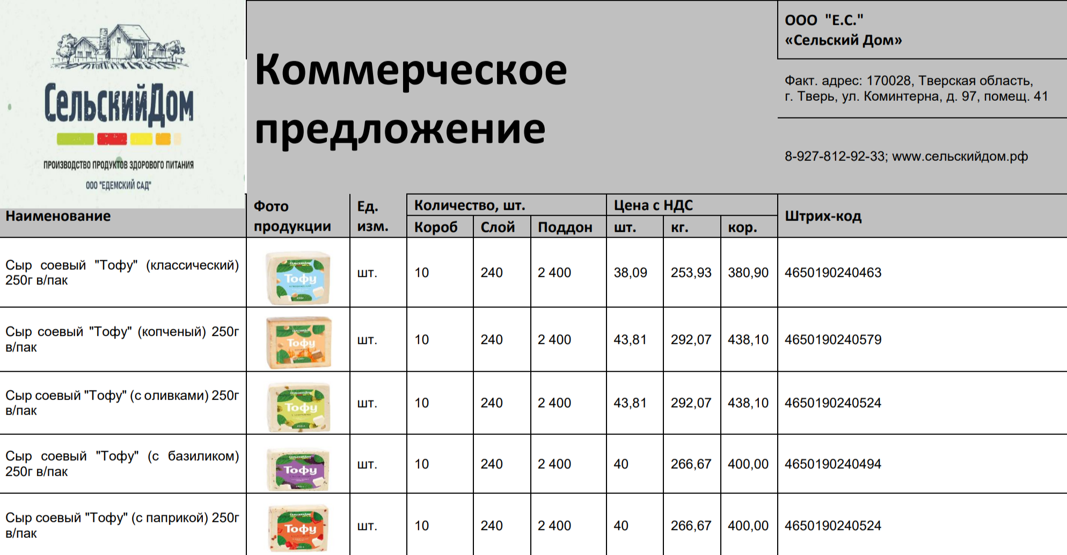

4) АКБ, клиент (факт/план):

а) Описание инструмента:
Создан для использования сотрудниками отделов продаж компании, отвечающих за реализацию продукции (товаров).

б) Целью внедрения инструмента является:
Планирование и контроль выполнения плана по Клиентам (АКБ) с учетом выполнения плана по Индексу Маржи (Выручка – Перем. Расходы = Маржа; Маржа / Кол-во товара в нат. ед. = Индекс Маржи):
- для постановки задач (план) и контроля за их выполнением (факт) по Клиентам по Менеджерам и Компании с учетом выполнения плана по Индексу Маржи (Выручка – Перем. Расходы = Маржа; Маржа / Кол-во товара в нат. ед. = Индекс Маржи);
- для разработки и внедрению стимулирующих мероприятий по выполнению плана по Клиентам и Компании и оценки (план/факт) Индекса Маржи (Выручка – Перем. Расходы = Маржа; Маржа / Кол-во товара в нат. ед. = Индекс Маржи).

в) Алгоритм заполнения:
Состоит из 1-о блока (АКБ, клиент (факт/план)) – планирование (план) и подведение итогов (факт) по АКБ отдельно по каждому Менеджеру и Компании в целом):
- планирование по Клиентам по Менеджерам и Компании (план по АКБ, клиент - ежемесячно);
- подведение итогов по Клиентам по Менеджерам и Компании (факт по АКБ, клиент - еженедельно);
- разработка и внедрение мероприятий по выполнению плана по АКБ (К вп < =.80 %) на текущий момент (по факту) или на следующий месяц (по плану);
- все пункты планирования проводятся с учетом Маржинальности портфеля продаж, а также планируемого Индекса Маржи (Выручка – Перем. Расходы = Маржа; Маржа / Кол-во товара в нат. ед. = Индекс Маржи), который служит гарантией достижения плановой Прибыли.

План по АКБ, клиент (план/факт)
за период: Июль 2023 г.
Менеджер | План, клиент | Факт, клиент | К вп, %
Алмамедова Амина | 60 | 61 | 101,67
Буяльская Виктория | 44 | 45 | 102,27
Галкина Настя | 69 | 71 | 102,9
Дружинина Настя | 87 | 84 | 96,55
Кокшарова Наталья | 10 | 10 | 100
Кузнецова Екатерина | 118 | 119 | 100,85
Малахова Ирина | 57 | 59 | 103,51
Мащенко Елена | 95 | 96 | 101,05
Межина Анна | 72 | 76 | 105,56
Нуждина Юлия | 62 | 58 | 93,55
Унжина Екатерина | 90 | 95 | 105,56
Халикова Алия | 68 | 68 | 100
Хаматханова Эльвира | 92 | 93 | 101,09
Хозяшева Наталья | 42 | 43 | 102,38
Итого по Компании | 966 | 978 | 101,24

Мероприятия по повышению ИНДЕКСА (маржа), руб. за 1 кг. |  | отдел
оптимизация затрат | сырье | пр-во
оптимизация затрат | з/п (сдельная) | пр-во
оптимизация затрат | эл. энергия | пр-во
снижение затрат | квант, частота, стоимость за 1 кг/паллет | логистика
снижение затрат | промо (скидка, сроки, ассортимент) | маркетинг
увеличение выручки | АКБ (ОКБ), АКБ (new), АМ (АКБ), АМ (new), наценка | продажи

Цель освоения модуля:
- научить слушателя программы составлять перечни перспективных клиентов при помощи справочников и других источников;
- научить слушателя программы получать и обновлять сведения о товарах и услугах компании-производителя и конкурентов, а также о рыночной конъюнктуре;
- научить слушателя программы оценивать потребности клиентов и ресурсов, а также рекомендации соответствующих товаров и услуг;
- научить слушателя программы отслеживать меняющиеся потребности клиентов и деятельности конкурентов, а также подготовливать отчеты о таких изменениях для руководителей по сбыту;
Результаты освоения модуля:
Слушатели узнают:
Метапредметные результаты:
Выпускник программы способен осуществлять поиск, критический анализ и синтез информации, применять системный подход для решения поставленных задач.
Личностные результаты:
Выпускник программы способен управлять своим временем, выстраивать и реализовывать траекторию саморазвития на основе принципов образования в течение всей жизни.
Предметные результаты:
Умения:
- Составлять перечни перспективных клиентов при помощи справочников и других источников;
- Получать и обновлять сведения о товарах и услугах компании-производителя и конкурентов, а также о рыночной конъюнктуре;
- Оценивать потребности клиентов и ресурсов, а также рекомендация соответствующих товаров и услуг;
- Подготавливать отчеты и предложения в рамках торговых презентаций для демонстрации преимуществ от использования товаров или услуг;
- Отслеживать меняющиеся потребности клиентов и деятельность конкурентов, а также подготовка отчетов о таких изменениях для руководителей по сбыту;
- Назначать цены и условия кредитования, а также подготовка и применение договоров купли-продажи;
- Согласовывать доставку товаров, установки оборудования и оказания услуг;
- Подготавливать отчеты для руководителей по сбыту об осуществленных продажах и реализуемости товаров и услуг;
Знания:
- Основы стратегического менеджмента и маркетинга;
- Основы управления проектами;
- Основы бизнес-планирования и прогнозирования;
- Ключевые и обеспечивающие бизнес-процессы организации.

Материально-техническое обеспечение для освоения модуля:
Рабочее место педагогического работника и обучающегося должно быть оборудовано персональным компьютером и компьютерной периферией (веб-камерой, микрофоном, аудиоколонками и(или) наушниками).
В состав программно-аппаратных комплексов включено (установлено) программное обеспечение, необходимое для осуществления учебного процесса:
- общего назначения (операционная система, офисные приложения, средства обеспечения информационной безопасности, графический, видео- и аудио-редакторы).

электронные образовательные ресурсы:
электронный курс «Рост прибыли через систему управления выручкой и построение дистрибуции» (https://prodazhi-rastut.getcourse.ru/);
учебные видеоресурсы (https://prodazhi-rastut.getcourse.ru/);
мультимедийные материалы (https://prodazhi-rastut.getcourse.ru/);
электронные информационные ресурсы:
электронно-библиотечные ресурсы и системы:
Информационной системой "Единое окно доступа к образовательным ресурсам" – Режим доступа: http://window.edu.ru/, свободный
информационно-справочные системы:
Интернет-проект «Энциклопедия маркетинга» – Режим доступа: http://www.marketing.spb.ru/read.htm, свободный;
Andrey Voyevodin – Режим доступа: http://enbv.narod.ru/index.html, свободный;
Электронный фонд правовой и нормативно-технической документации – Режим доступа: http://www.consultant.ru, свободный;
Электронный фонд правовой и нормативно-технической документации – Режим доступа: http://docs.cntd.ru/, свободный.

Рабочая программа «Модуль 2. Ассортиментная матрица»
Содержание модуля:

1) АМ, scu (факт/план), АМ (АКБ) (качественная дистрибуция):

а) Описание инструмента:
Создан для использования сотрудниками отделов продаж компании, отвечающих за реализацию продукции (товаров).

б) Целью внедрения инструмента является:
Оценка текущего «уровня покрытия» АКБ ассортиментом (АМ (АКБ), %) и понимание «потенциала роста» АМ за счет расширения ассортимента у Клиентов (АМ (new)) с учетом маржинального портфеля продаж и планового Индекса Маржи
Выручка – Перем. расходы = Маржа;
Маржа / Кол-во товара в нат. ед. = Индекс Маржи
для контроля достижения плановой Прибыли:
- для постановки задач (план) и контроля за их выполнением (факт) по ассортименту у АКБ ответственному за территорию Менеджеру;
- для понимания текущей ситуации (факт) по «уровню покрытия» АКБ ассортиментом (АМ) и постановке задач (план) по дальнейшему развитию качественной дистрибуции (АМ (АКБ)) (увеличение ассортимента (АМ) у Клиентов (АКБ) за счет расширения ассортимента (АМ (new)) с учетом маржинального портфеля продаж и планового Индекса Маржи
Выручка – Перем. расходы = Маржа;
Маржа / Кол-во товара в нат. ед. = Индекс Маржи
для контроля достижения плановой Прибыли.

в) Алгоритм заполнения:
Состоит из 2-х блоков (АМ, scu (факт/план), АМ (АКБ) (качественная дистрибуция):
- блок «АМ, scu (факт/план)»: планирование ассортимента (АМ) у Клиентов (АКБ) по Клиенту (план по АМ (АКБ), % - ежемесячно);
- блок «АМ (АКБ)»: проведение расчета и анализа качественной дистрибуции (АМ (АКБ, %)) с учетом маржинального портфеля продаж и планового Индекса Маржи
Выручка – Перем. расходы = Маржа;
Маржа / Кол-во товара в нат. ед. = Индекс Маржи

План по АМ (АКБ), % (факт/план)

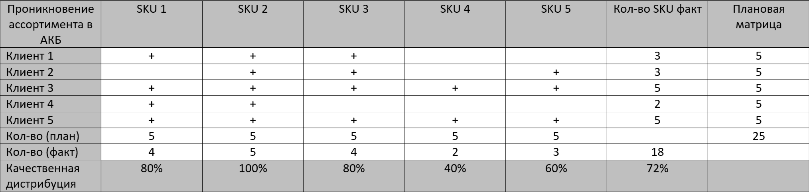

Любой ассортимент у Клиента должен быть не менее планового Индекса Маржи (Выручка – Перем. Расходы = Маржа; Маржа / Кол-во товара в нат. ед. = Индекс Маржи), который является гарантией достижения плановой Прибыли.
В то же время необходимо осуществлять качественную дистрибуцию с точки увеличения доли «полки».
2) АВС - анализ ассортимента по типу, географии и маржинальности (АВС - анализ (АМ)):

а) Описание инструмента:
Создан для использования сотрудниками отделов продаж компании, отвечающих за реализацию продукции (товаров).

б) Целью внедрения инструмента является:
Оценка текущего «рейтинга» ассортимента (АВС-анализ (АМ)) и понимание «потенциала прибыльности» АМ за счет «чистки» АМ («неликвиды») и проведения мероприятий по повышению «прибыльности» АМ с учетом маржинального портфеля продаж и планового Индекса Маржи
Выручка – Перем. расходы = Маржа;
Маржа / Кол-во товара в нат. ед. = Индекс Маржи
для контроля достижения плановой Прибыли:
- для определения рейтинга (АВС) ассортимента (АМ) по «прибыльности» с учетом маржинального портфеля продаж и планового Индекса Маржи
Выручка – Перем. расходы = Маржа;
Маржа / Кол-во товара в нат. ед. = Индекс Маржи
для контроля достижения плановой Прибыли;
- для «чистки» АМ («неликвиды»);
- для повышения «прибыльности» АМ с учетом маржинального портфеля продаж и планового Индекса Маржи
Выручка – Перем. расходы = Маржа;
Маржа / Кол-во товара в нат. ед. = Индекс Маржи
для контроля достижения плановой Прибыли.

в) Алгоритм заполнения:
Состоит из 1-о блока (АВС – анализ (АМ) - АВС-анализ ассортимента по типу, географии и маржинальности):
- проведение расчета (сбор статистики по продажам (прибыли) за 6 месяцев и анализа (АВС – анализ) ассортимента (АМ) по типу, географии и маржинальности;
- «чистка» АМ («неликвиды») – «низкие» продажи («мелкая» розница, «активность» Конкурентов), дебиторы;
- проведения стимулирующих мероприятий по повышению «прибыльности» АМ (расширение АМ у АКБ, повышение наценки, проведение маркетинговый акций, передача Дистрибьютору и т.д.) с учетом маржинального портфеля продаж и планового Индекса Маржи
Выручка – Перем. расходы = Маржа;
Маржа / Кол-во товара в нат. ед. = Индекс Маржи
для контроля достижения плановой Прибыли.

АВС-анализ ассортимента по типу, географии и маржинальности
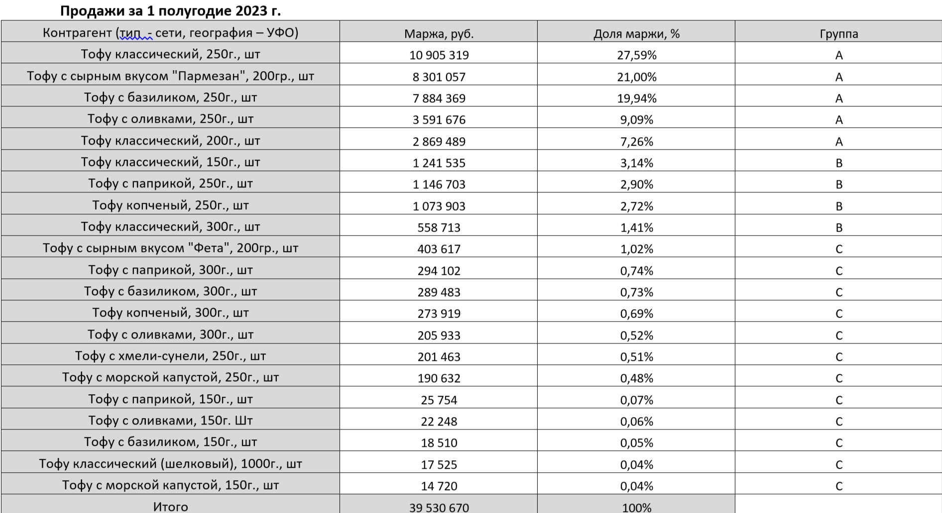

Для того чтобы убедиться что товар является низкомаржинальным, необходимо от Цены товара в нат. ед. (кг., м., л.) вычесть Перем. затраты на натуральную величину (кг., м., л.), далее Маржу / на 1 нат. ед. (кг., м., л.) = Индекс Маржи. Необходимо убедиться, что Индекс Маржи соответствует плановому Индексу Маржи, который в свою очередь является гарантом выполнения плановой Прибыли.

3) Товарная матрица Клиента («базовый» АМ) по типу Клиента:

а) Описание инструмента:
Создан для использования сотрудниками отделов продаж компании, отвечающих за реализацию продукции (товаров).

б) Целью внедрения инструмента является:
Определение «базового» ассортимента по каналам продаж (типу Клиентов) с учетом маржинального портфеля продаж и планового Индекса Маржи
Выручка – Перем. расходы = Маржа;
Маржа / Кол-во товара в нат. ед. = Индекс Маржи
для контроля достижения плановой Прибыли:
- для формирования «точечного» КП для каждого Клиента по типу Клиента;
- для формирования товарной матрицы Клиента («базовый» АМ) по типу Клиента с учетом маржинального портфеля продаж и планового Индекса Маржи
Выручка – Перем. расходы = Маржа;
Маржа / Кол-во товара в нат. ед. = Индекс Маржи
для контроля достижения плановой Прибыли.

в) Алгоритм заполнения:
Состоит из 1-ого блока (Товарная матрица Клиента («базовый» АМ) по типу Клиента):
- определение товарной матрицы Клиента («базовый» АМ) по типу Клиента исходя из ассортимента Компании с учетом маржинального портфеля продаж и планового Индекса Маржи
Выручка – Перем. расходы = Маржа;
Маржа / Кол-во товара в нат. ед. = Индекс Маржи
для контроля достижения плановой Прибыли;
- формирование «точечного» коммерческого предложения (КП) для каждого Клиента по типу Клиента.

Товарная матрица Клиента («базовый» АМ)
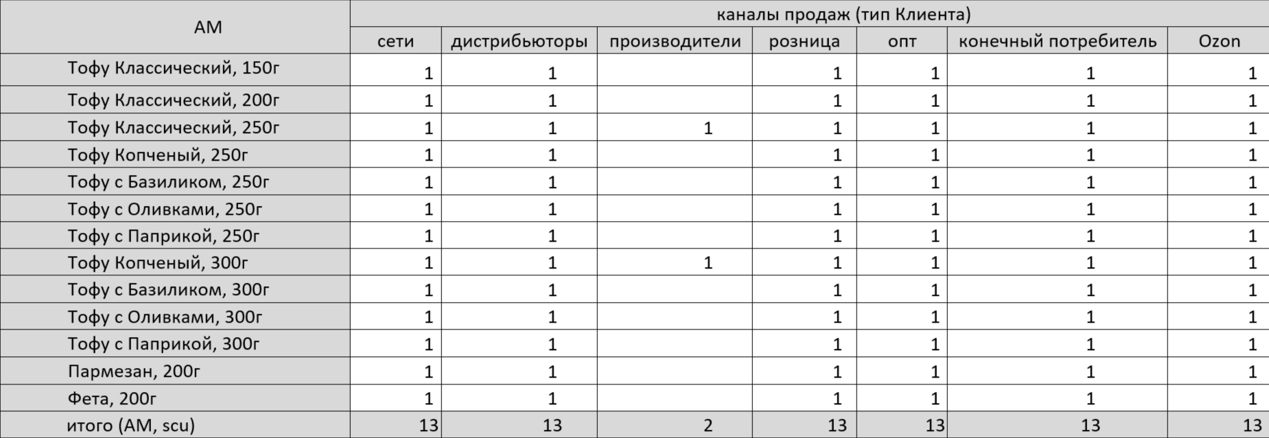

Это необходимо для встраивания товара в рынок и дальнейшего построения количественной и качественной дистрибуции.

4) Ассортиментная Комиссия (АМ (new)):

а) Описание инструмента:
Создан для использования сотрудниками отделов продаж компании, отвечающих за реализацию продукции (товаров).

б) Целью внедрения инструмента является:
Поиск возможностей дальнейшего развития Компании за счет расширения ассортимента (АМ (new)) с учетом маржинального портфеля продаж и планового Индекса Маржи
Выручка – Перем. расходы = Маржа;
Маржа / Кол-во товара в нат. ед. = Индекс Маржи
для контроля достижения плановой Прибыли:
- для определения «потенциала роста» Компании за счет расширения ассортимента (АМ (new)) с учетом маржинального портфеля продаж и планового Индекса Маржи
Выручка – Перем. расходы = Маржа;
Маржа / Кол-во товара в нат. ед. = Индекс Маржи
для контроля достижения плановой Прибыли;
- для мониторинга рынка товаров Конкурентов (ассортимент, внешний вид, упаковка (дизайн), фасовка и т.д.).

в) Алгоритм заполнения:
Состоит из 1-ого блока (АК (АМ (new)) - проведение Ассортиментной Комиссии (АК) по расширению ассортимента (АМ (new)):
- проведение мониторинга рынка товаров Конкурентов (ассортимент, цена, внешний вид (дизайн), упаковка, фасовка, рецептура и т.д.) с учетом маржинального портфеля продаж и планового Индекса Маржи
Выручка – Перем. расходы = Маржа;
Маржа / Кол-во товара в нат. ед. = Индекс Маржи
для контроля достижения плановой Прибыли;
- определение зоны применения и каналов продаж нового ассортимента (АМ (new));
- изучаем возможности и ограничения по запуску продаж;
- определяем задачи и сроки подготовки к продажам.

Вывод: Отчет необходим для удержания доли рынка с акцентом на маржинальность Портфеля продаж, а также повышения Индекса Маржи в случае необходимости для достижения плановой Прибыли.

Ассортиментная Комиссия (АМ (new))
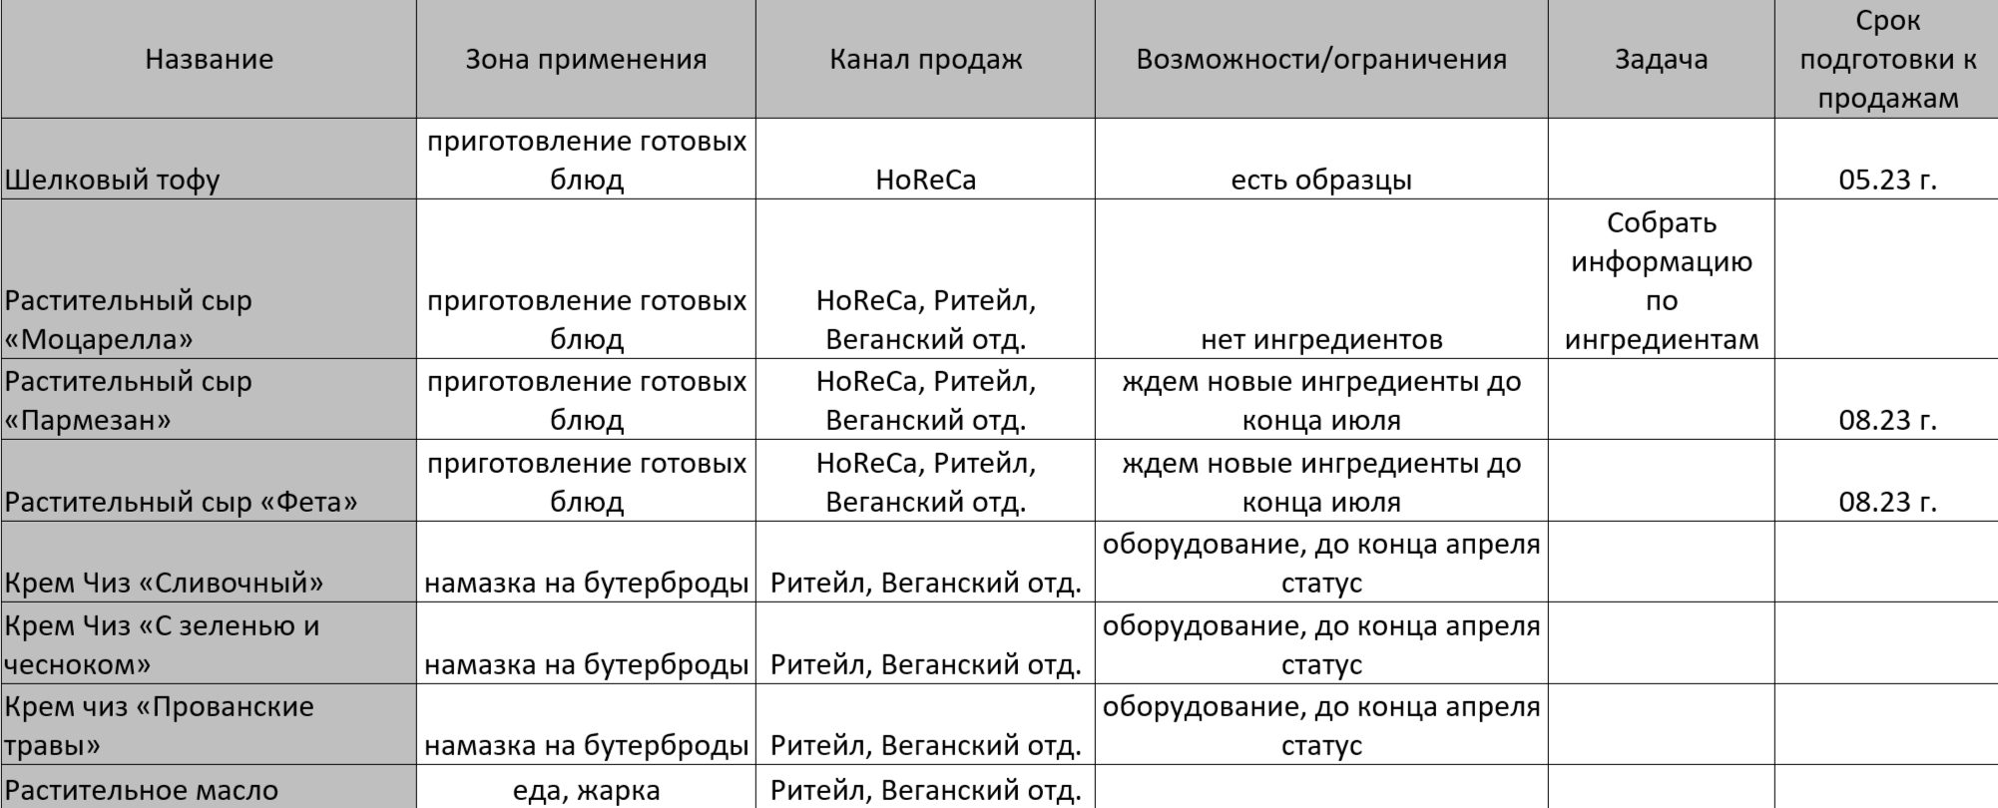

5) АМ, scu (факт/план):

а) Описание инструмента:
Создан для использования сотрудниками отделов продаж компании, отвечающих за реализацию продукции (товаров).

б) Целью внедрения инструмента является:
Планирование и контроль выполнения плана по АМ, scu/товарная группа/Поставщик по каждому Менеджеру и Компании в целом:
- для постановки задач (план) и контроля за их выполнением (факт) по ассортименту (scu/товарная группа/Поставщик) ответственному за территорию Менеджеру;
- для разработки и проведению стимулирующих мероприятий по выполнению планов по АМ с учетом маржинального портфеля продаж и планового Индекса Маржи
Выручка – Перем. расходы = Маржа;
Маржа / Кол-во товара в нат. ед. = Индекс Маржи
для контроля достижения плановой Прибыли.

в) Алгоритм заполнения:
Состоит из 1-ого блока (АМ, scu (факт/план) - планирование ассортимента по Менеджерам (план по АМ, scu/товарная группа/Поставщик – ежемесячно):
- постановка задач (план) по ассортименту (scu/товарная группа/Поставщик) по каждому Менеджеру (ежемесячно) с учетом маржинального портфеля продаж и планового Индекса Маржи
Выручка – Перем. расходы = Маржа;
Маржа / Кол-во товара в нат. ед. = Индекс Маржи
для контроля достижения плановой Прибыли;
- контроль за выполнением планов (факт) по ассортименту по каждому Менеджеру (еженедельно);
- разработка и проведение стимулирующих мероприятий по выполнению планов по АМ (К вп <= 80 %) по каждому Менеджеру с учетом маржинального портфеля продаж и планового Индекса Маржи
Выручка – Перем. расходы = Маржа;
Маржа / Кол-во товара в нат. ед. = Индекс Маржи
для контроля достижения плановой Прибыли.

План по АМ, scu/товарная группа/Поставщик (факт/план)
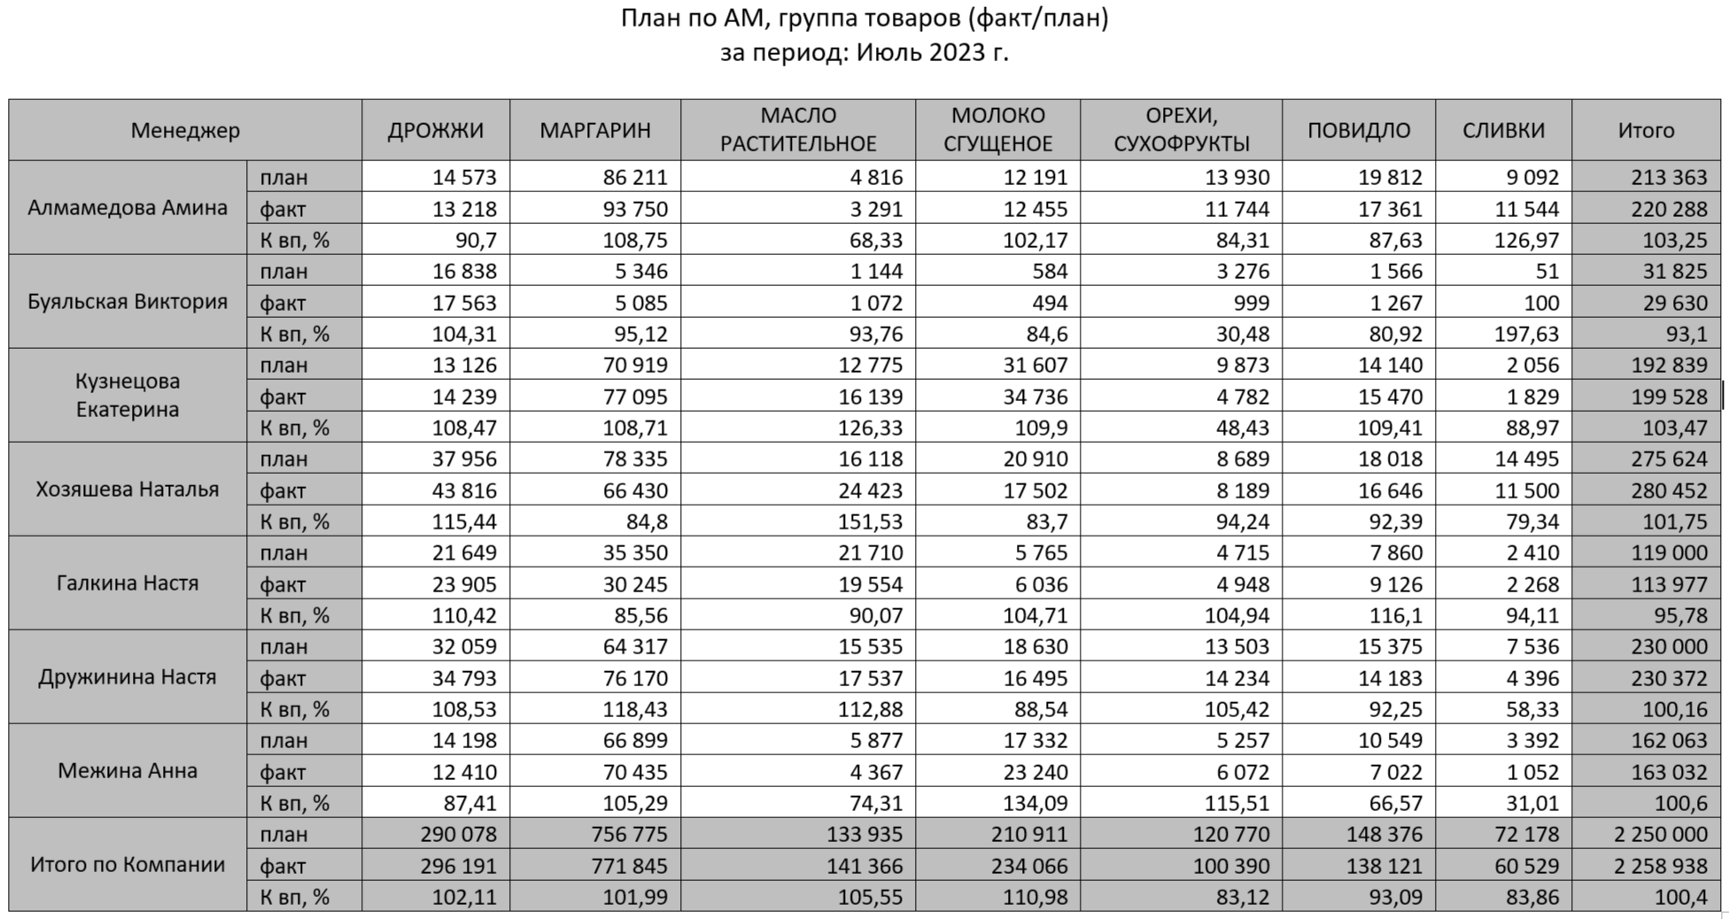

Необходимо учитывать маржинальность товарной позиции (группы товаров), а также Индекса Маржи по каждому товару. Это необходимо для адаптации товара (фасовки, упаковки, рецептуры, сырья, позиционирования (дизайн)) на конкурентном рынке.

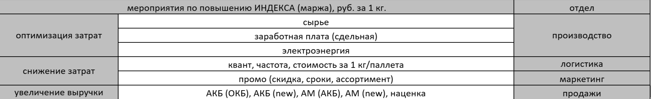

Цель освоения модуля:
- научить слушателя программы составлять перечни перспективных клиентов при помощи справочников и других источников;
- научить слушателя программы получать и обновлять сведения о товарах и услугах компании-производителя и конкурентов, а также о рыночной конъюнктуре;
- научить слушателя программы оценивать потребности клиентов и ресурсов, а также рекомендации соответствующих товаров и услуг;
- научить слушателя программы отслеживать меняющиеся потребности клиентов и деятельности конкурентов, а также подготовливать отчеты о таких изменениях для руководителей по сбыту;
Результаты освоения модуля:
Слушатели узнают:
Метапредметные результаты:
Выпускник программы способен осуществлять поиск, критический анализ и синтез информации, применять системный подход для решения поставленных задач.
Личностные результаты:
Выпускник программы способен управлять своим временем, выстраивать и реализовывать траекторию саморазвития на основе принципов образования в течение всей жизни.
Предметные результаты:
Умения:
- Составлять перечни перспективных клиентов при помощи справочников и других источников;
- Получать и обновлять сведения о товарах и услугах компании-производителя и конкурентов, а также о рыночной конъюнктуре;
- Оценивать потребности клиентов и ресурсов, а также рекомендация соответствующих товаров и услуг;
- Подготавливать отчеты и предложения в рамках торговых презентаций для демонстрации преимуществ от использования товаров или услуг;
- Отслеживать меняющиеся потребности клиентов и деятельность конкурентов, а также подготовка отчетов о таких изменениях для руководителей по сбыту;
- Назначать цены и условия кредитования, а также подготовка и применение договоров купли-продажи;
- Согласовывать доставку товаров, установки оборудования и оказания услуг;
- Подготавливать отчеты для руководителей по сбыту об осуществленных продажах и реализуемости товаров и услуг;
Знания:
- Основы стратегического менеджмента и маркетинга;
- Основы управления проектами;
- Основы бизнес-планирования и прогнозирования;
- Ключевые и обеспечивающие бизнес-процессы организации.

Материально-техническое обеспечение для освоения модуля:
Рабочее место педагогического работника и обучающегося должно быть оборудовано персональным компьютером и компьютерной периферией (веб-камерой, микрофоном, аудиоколонками и(или) наушниками).
В состав программно-аппаратных комплексов включено (установлено) программное обеспечение, необходимое для осуществления учебного процесса:
- общего назначения (операционная система, офисные приложения, средства обеспечения информационной безопасности, графический, видео- и аудио-редакторы).

электронные образовательные ресурсы:
электронный курс «Рост прибыли через систему управления выручкой и построение дистрибуции» (https://prodazhi-rastut.getcourse.ru/);
учебные видеоресурсы (https://prodazhi-rastut.getcourse.ru/);
мультимедийные материалы (https://prodazhi-rastut.getcourse.ru/);
электронные информационные ресурсы:
электронно-библиотечные ресурсы и системы:
Информационной системой "Единое окно доступа к образовательным ресурсам" – Режим доступа: http://window.edu.ru/, свободный
информационно-справочные системы:
Интернет-проект «Энциклопедия маркетинга» – Режим доступа: http://www.marketing.spb.ru/read.htm, свободный;
Andrey Voyevodin – Режим доступа: http://enbv.narod.ru/index.html, свободный;
Электронный фонд правовой и нормативно-технической документации – Режим доступа: http://www.consultant.ru, свободный;
Электронный фонд правовой и нормативно-технической документации – Режим доступа: http://docs.cntd.ru/, свободный.

Рабочая программа «Модуль 3. Наценка»
Содержание модуля:

1) Структура ценообразования:

а) Описание инструмента:
Создан для применения сотрудниками отделов продаж компании, отвечающих за реализацию продукции (товаров).

б) Целью внедрения инструментов является:
Формирование «прибыльного» ценообразования с учетом всех затрат Компании (производство (закуп), операционная деятельность, стимулирующие продажи мероприятия (маркетинг)):
- для формирования структуры ценообразования (алгоритма расчета) для всех каналов продаж с учетом конкурентного рынка
прайс-индекс = соотношение нашего товара к продукту Конкурента в %
а) < 100 % - товар дешевле Конкурента;
б) > 100 % - товар дороже Конкурента;
- для расчета уровня доходности разных типов Клиентов (сети, дистрибьюторы, производство и т.д.) с учетом маржинального портфеля продаж и планового Индекса Маржи
Выручка – Перем. расходы = Маржа;
Маржа / Кол-во товара в нат. ед. = Индекс Маржи
для контроля достижения плановой Прибыли;
- для понимания «прибыльности» ценообразования с учетом стимулирования продаж, а также всех затрат Компании и достижения расчетного Индекса Маржи
Выручка – Перем. расходы = Маржа;
Маржа / Кол-во товара в нат. ед. = Индекс Маржи
для контроля достижения плановой Прибыли;
- для регулирования уровня цен с учетом действий Конкурентов не в ущерб маржинальности портфеля продаж и плановой Прибыли.

в) Алгоритм заполнения:
Состоит из 1-ого блока (Структура ценообразования - расчет цены (себестоимость, наценка, маржа, индекс маржи) для разных типов Клиентов):
- формируем алгоритм расчета цены (себестоимость + наценка);
- определяем уровень наценки для разных типов Клиентов (сети, дистрибьюторы, производство и т.д.) с учетом маржинальности для каждого типа Клиента;
- рассчитываем цены для разных типов Клиентов (сети, дистрибьюторы, производство и т.д.) с учетом стимулирования продаж (бонусы, акции, скидки, доставка, оборудование) не в ущерб маржинальности.

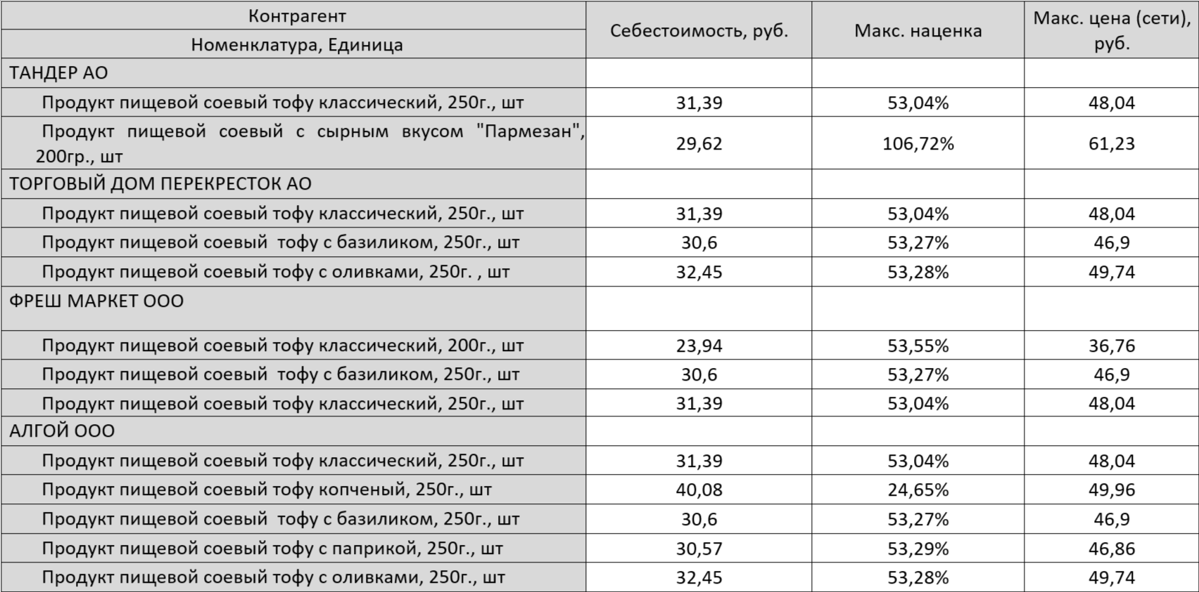

2) Система скидок:

а) Описание инструмента:
Создан для применения сотрудниками отделов продаж компании, отвечающих за реализацию продукции (товаров).
б) Целью внедрения инструмента является:
Создание «гибкого» ценообразования с учетом специфики Клиента (объем продаж, самовывоз, предоплата):
- для «гибкого» ценообразования с учетом специфики Клиента (объем продаж, самовывоз, предоплата), с учетом маржинального портфеля продаж и планового Индекса Маржи
Выручка – Перем. расходы = Маржа;
Маржа / Кол-во товара в нат. ед. = Индекс Маржи
для контроля достижения плановой Прибыли;
- для «привлекательности» Компании на рынке в глазах Клиентов;
- для удержания доли рынка за счет стимулирования Клиента.
в) Алгоритм заполнения:
Состоит из 1-ого блока (Система скидок - разработка системы скидок (объем закупа (разовая, накопительная), самовывоз, предоплата):
- создаем систему скидок (разовая, накопительная) с учетом маржинального портфеля продаж и планового Индекса Маржи
Выручка – Перем. расходы = Маржа;
Маржа / Кол-во товара в нат. ед. = Индекс Маржи
для контроля достижения плановой Прибыли;
- рассчитываем размер скидки с учетом объема закупа (разовая, накопительная), самовывоза и предоплаты и с учетом маржинального портфеля продаж и планового Индекса Маржи
Выручка – Перем. расходы = Маржа;
Маржа / Кол-во товара в нат. ед. = Индекс Маржи
для контроля достижения плановой Прибыли.
Система скидок (пример)

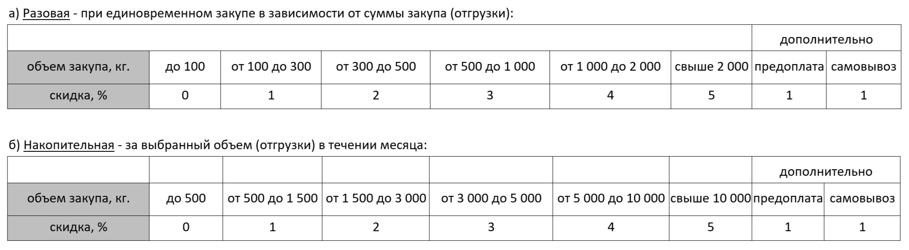

3) Прайс:

а) Описание инструмента:
Создан для применения сотрудниками отделов продаж компании, отвечающих за реализацию продукции (товаров).
б) Целью внедрения инструмента является:
Формирование «рабочего» инструмента (Прайса) для «полноценной» (ассортимент, цена, доп. информация) и «маржинальной» (маржа, индекс маржи) работы с разными типами Клиентов:
- для формирования «рабочего» Прайса (наименование, цена) с учетом маржинального портфеля продаж и планового Индекса Маржи
Выручка – Перем. расходы = Маржа;
Маржа / Кол-во товара в нат. ед. = Индекс Маржи
для контроля достижения плановой Прибыли;
- для «полноценной» работы Менеджера с Клиентами (ед. измерения, контакты, фото товара, кол-во, шт. (короб, слой, поддон), штрих-код).
в) Алгоритм заполнения:
Состоит из 1-ого блока (Прайс – оформление Прайса (ассортимент, цена, доп. информация) для разных типов Клиентов и портфеля продаж с учетом применения
Прайс-индекса = соотношение нашего товара к продукту Конкурента в %
а) < 100 % - товар дешевле Конкурента;
б) > 100 % - товар дороже Конкурента:
- оформляем Прайсы (ассортимент, цена) для разных типов Клиентов с учетом маржинального портфеля продаж и планового Индекса Маржи
Выручка – Перем. расходы = Маржа;
Маржа / Кол-во товара в нат. ед. = Индекс Маржи
для контроля достижения плановой Прибыли;
- вносим в Прайсы доп. информацию (ед. измерения, контакты, фото товара, кол-во, шт. (короб, слой, поддон), штрих-код) для наглядности при работе Менеджера с Клиентами.

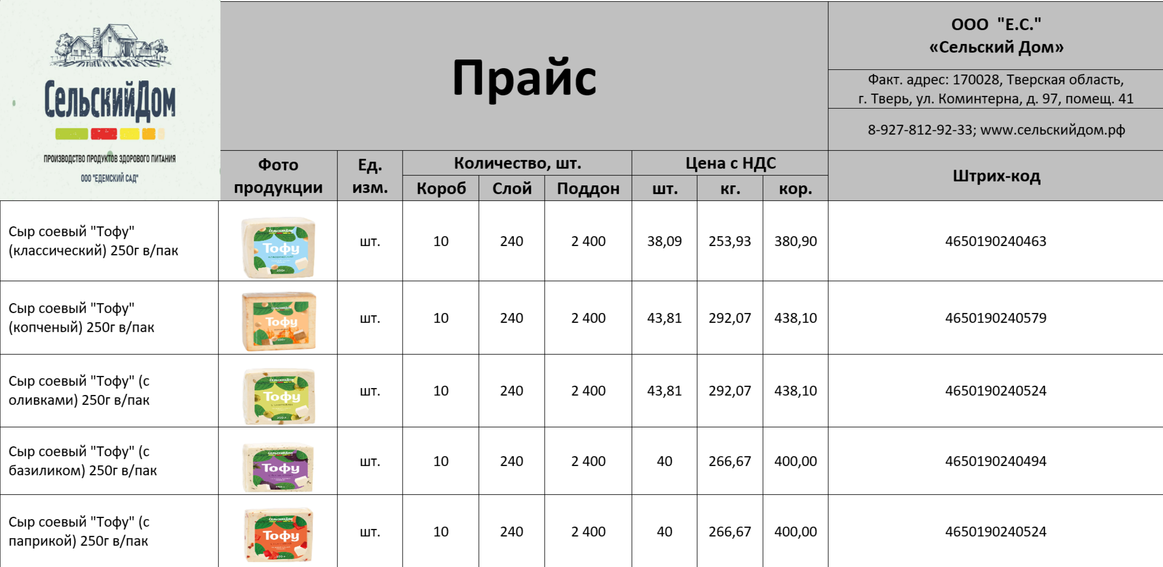

4) Наценка, % (факт/план)

а) Описание инструмента:
Создан для использования сотрудниками отделов продаж компании, отвечающих за реализацию продукции (товаров).
б) Целью внедрения инструмента является:
Коммуникация с каналами продаж с учетом Прайс-индекса и адаптации товара в рынок:
- для постановки задач (план) и контроля за их выполнением (факт) по маржинальности и плановому Индексу маржи, по Менеджерам и Компании в целом, с учетом маржинального портфеля продаж и планового Индекса Маржи
Выручка – Перем. расходы = Маржа;
Маржа / Кол-во товара в нат. ед. = Индекс Маржи
для контроля достижения плановой Прибыли;
- для разработки и внедрению стимулирующих мероприятий, выполнению плана по Клиентам и Компании в целом по Марже.
в) Алгоритм заполнения:
Состоит из 1-о блока (Наценка, % (факт/план) – планирование наценки по Менеджерам (план по наценке, % - ежемесячно)):
- планирование по Марже по Менеджерам и Компании с учетом маржинального портфеля продаж и планового Индекса Маржи
Выручка – Перем. расходы = Маржа;
Маржа / Кол-во товара в нат. ед. = Индекс Маржи
для контроля достижения плановой Прибыли;
- контроль по Индексу Маржи.

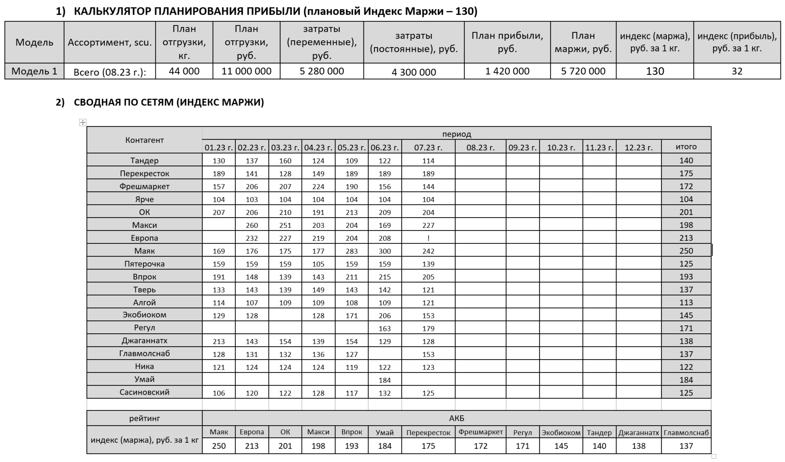

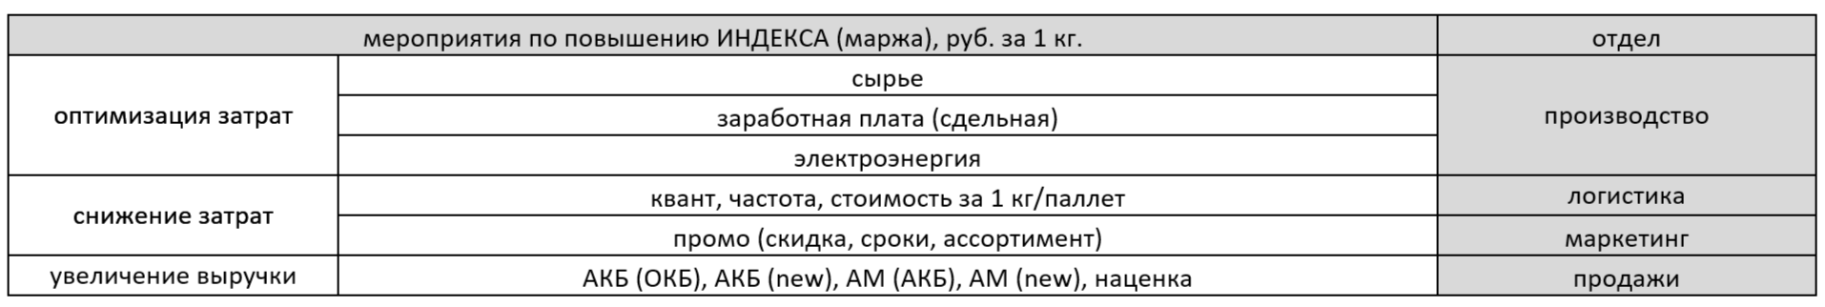

Цель освоения модуля:
- научить слушателя программы составлять перечни перспективных клиентов при помощи справочников и других источников;
- научить слушателя программы получать и обновлять сведения о товарах и услугах компании-производителя и конкурентов, а также о рыночной конъюнктуре;
- научить слушателя программы оценивать потребности клиентов и ресурсов, а также рекомендации соответствующих товаров и услуг;
- научить слушателя программы отслеживать меняющиеся потребности клиентов и деятельности конкурентов, а также подготовливать отчеты о таких изменениях для руководителей по сбыту;
Результаты освоения модуля:
Слушатели узнают:
Метапредметные результаты:
Выпускник программы способен осуществлять поиск, критический анализ и синтез информации, применять системный подход для решения поставленных задач.
Личностные результаты:
Выпускник программы способен управлять своим временем, выстраивать и реализовывать траекторию саморазвития на основе принципов образования в течение всей жизни.
Предметные результаты:
Умения:
- Составлять перечни перспективных клиентов при помощи справочников и других источников;
- Получать и обновлять сведения о товарах и услугах компании-производителя и конкурентов, а также о рыночной конъюнктуре;
- Оценивать потребности клиентов и ресурсов, а также рекомендация соответствующих товаров и услуг;
- Подготавливать отчеты и предложения в рамках торговых презентаций для демонстрации преимуществ от использования товаров или услуг;
- Отслеживать меняющиеся потребности клиентов и деятельность конкурентов, а также подготовка отчетов о таких изменениях для руководителей по сбыту;
- Назначать цены и условия кредитования, а также подготовка и применение договоров купли-продажи;
- Согласовывать доставку товаров, установки оборудования и оказания услуг;
- Подготавливать отчеты для руководителей по сбыту об осуществленных продажах и реализуемости товаров и услуг;
Знания:
- Основы стратегического менеджмента и маркетинга;
- Основы управления проектами;
- Основы бизнес-планирования и прогнозирования;
- Ключевые и обеспечивающие бизнес-процессы организации.

Материально-техническое обеспечение для освоения модуля:
Рабочее место педагогического работника и обучающегося должно быть оборудовано персональным компьютером и компьютерной периферией (веб-камерой, микрофоном, аудиоколонками и(или) наушниками).
В состав программно-аппаратных комплексов включено (установлено) программное обеспечение, необходимое для осуществления учебного процесса:
- общего назначения (операционная система, офисные приложения, средства обеспечения информационной безопасности, графический, видео- и аудио-редакторы).

электронные образовательные ресурсы:
электронный курс «Рост прибыли через систему управления выручкой и построение дистрибуции» (https://prodazhi-rastut.getcourse.ru/);
учебные видеоресурсы (https://prodazhi-rastut.getcourse.ru/);
мультимедийные материалы (https://prodazhi-rastut.getcourse.ru/);
электронные информационные ресурсы:
электронно-библиотечные ресурсы и системы:
Информационной системой "Единое окно доступа к образовательным ресурсам" – Режим доступа: http://window.edu.ru/, свободный
информационно-справочные системы:
Интернет-проект «Энциклопедия маркетинга» – Режим доступа: http://www.marketing.spb.ru/read.htm, свободный;
Andrey Voyevodin – Режим доступа: http://enbv.narod.ru/index.html, свободный;
Электронный фонд правовой и нормативно-технической документации – Режим доступа: http://www.consultant.ru, свободный;
Электронный фонд правовой и нормативно-технической документации – Режим доступа: http://docs.cntd.ru/, свободный.

Рабочая программа «Модуль 4. Маржинальный портфель»
Содержание модуля:
- Калькулятор маржинальности и ТБУ.
- Модель портфеля продаж.

Для чего нужны инструменты:
- Для оперативного анализа и принятия мер по выходу на ТБУ (отгрузка, кг., отгрузка, руб., маржа, руб.).
- Для моделирования прибыли за счет распределения долей групп товаров с учетом маржинальности.

Цель освоения модуля:
- научить слушателя программы составлять перечни перспективных клиентов при помощи справочников и других источников;
- научить слушателя программы получать и обновлять сведения о товарах и услугах компании-производителя и конкурентов, а также о рыночной конъюнктуре;
- научить слушателя программы оценивать потребности клиентов и ресурсов, а также рекомендации соответствующих товаров и услуг;
- научить слушателя программы отслеживать меняющиеся потребности клиентов и деятельности конкурентов, а также подготовливать отчеты о таких изменениях для руководителей по сбыту;
Результаты освоения модуля:
Слушатели узнают:
Метапредметные результаты:
Выпускник программы способен осуществлять поиск, критический анализ и синтез информации, применять системный подход для решения поставленных задач.
Личностные результаты:
Выпускник программы способен управлять своим временем, выстраивать и реализовывать траекторию саморазвития на основе принципов образования в течение всей жизни.
Предметные результаты:
Умения:
- Составлять перечни перспективных клиентов при помощи справочников и других источников;
- Получать и обновлять сведения о товарах и услугах компании-производителя и конкурентов, а также о рыночной конъюнктуре;
- Оценивать потребности клиентов и ресурсов, а также рекомендация соответствующих товаров и услуг;
- Подготавливать отчеты и предложения в рамках торговых презентаций для демонстрации преимуществ от использования товаров или услуг;
- Отслеживать меняющиеся потребности клиентов и деятельность конкурентов, а также подготовка отчетов о таких изменениях для руководителей по сбыту;
- Назначать цены и условия кредитования, а также подготовка и применение договоров купли-продажи;
- Согласовывать доставку товаров, установки оборудования и оказания услуг;
- Подготавливать отчеты для руководителей по сбыту об осуществленных продажах и реализуемости товаров и услуг;
Знания:
- Основы стратегического менеджмента и маркетинга;
- Основы управления проектами;
- Основы бизнес-планирования и прогнозирования;
- Ключевые и обеспечивающие бизнес-процессы организации.

Материально-техническое обеспечение для освоения модуля:
Рабочее место педагогического работника и обучающегося должно быть оборудовано персональным компьютером и компьютерной периферией (веб-камерой, микрофоном, аудиоколонками и(или) наушниками).
В состав программно-аппаратных комплексов включено (установлено) программное обеспечение, необходимое для осуществления учебного процесса:
- общего назначения (операционная система, офисные приложения, средства обеспечения информационной безопасности, графический, видео- и аудио-редакторы).

электронные образовательные ресурсы:
электронный курс «Рост прибыли через систему управления выручкой и построение дистрибуции» (https://prodazhi-rastut.getcourse.ru/);
учебные видеоресурсы (https://prodazhi-rastut.getcourse.ru/);
мультимедийные материалы (https://prodazhi-rastut.getcourse.ru/);
электронные информационные ресурсы:
электронно-библиотечные ресурсы и системы:
Информационной системой "Единое окно доступа к образовательным ресурсам" – Режим доступа: http://window.edu.ru/, свободный
информационно-справочные системы:
Интернет-проект «Энциклопедия маркетинга» – Режим доступа: http://www.marketing.spb.ru/read.htm, свободный;
Andrey Voyevodin – Режим доступа: http://enbv.narod.ru/index.html, свободный;
Электронный фонд правовой и нормативно-технической документации – Режим доступа: http://www.consultant.ru, свободный;
Электронный фонд правовой и нормативно-технической документации – Режим доступа: http://docs.cntd.ru/, свободный.

Рабочая программа «Модуль 5. Дебиторская задолженность»
Содержание модуля:

1) Уровень ДЗ (ПДЗ) к выручке, % (норматив), уровень ДЗ (ПДЗ) к выручке, % (факт):

а) Описание инструмента:
Создан для применения сотрудниками отделов продаж компании, отвечающих за реализацию продукции (товаров).
б) Целью внедрения инструмента является:
Определение «оптимального» (норматива) для Компании уровня ДЗ (ПДЗ) к выручке у АКБ с учетом их специфики (тип Клиента) и сравнения с текущей ситуации (факт):
- для установления «оптимального» (норматива) для Компании уровня ДЗ (ПДЗ) к выручке у АКБ с учетом их специфики (тип Клиента);
- для понимания текущей ситуации (факт) по уровню ДЗ (ПДЗ) к выручке у АКБ, проведения анализа (норматив/факт) и «оперативного» реагирования по возврату денежных средств Компании;
в) Алгоритм заполнения:
Состоит из 2-х блоков (уровень ДЗ (ПДЗ) к выручке, % (норматив), уровень ДЗ (ПДЗ) к выручке, % (факт)):
- блок «уровень ДЗ (ПДЗ) к выручке, % (норматив)»:
устанавливаем уровень ДЗ (ПДЗ) к выручке по АКБ и Компании (норматив) с учетом их специфики (тип Клиента);
- блок «уровень ДЗ (ПДЗ) к выручке, % (факт)»:
проводим расчет и анализа К вп (норматив/факт) по уровню ДЗ (ПДЗ) к выручке (АКБ, Компания);
- разрабатываем и проводим мероприятия по возврату денежных средств Компании (К вп < = 80 %).

В случае образования ПДЗ у Клиента Компания рискует пополнить оборотные средства заемными деньгами. Из расчета годовых процентов (переплат) – ср. величина равняется 15 – 20 %, ежемесячно Компания теряет 1,25 – 2,0 % Прибыли. Эти проценты необходимо компенсировать либо через снижение скидки на промоактивности, либо снижение себестоимости товара на величину кратную потери Прибыли (1,25 – 2,0 %).
Контроль бизнес-процесса необходимо осуществлять при использовании Маржинального портфеля продаж и Индекса Маржи
Выручка – Перем. расходы = Маржа;
Маржа / Кол-во товара в нат. ед. = Индекс Маржи
который является гарантией достижения плановой прибыли.

Необходимо учитывать факторы негативного влияния и компенсировать их (снижение скидок, повышение цен, ввод маржинальной позиции, увеличить квант поставки, снизить частоту поставки).

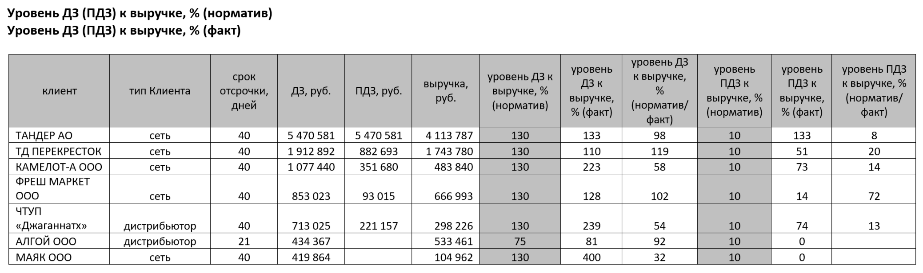

Необходимо разработать Калькулятор по Убыткам в следствии ПДЗ, а далее разработать План по компенсации Убытков (снижение скидок, повышение цен, ввод маржинальной позиции, увеличить квант поставки, снизить частоту поставки).
Контроль бизнес-процесса необходимо осуществлять при использовании Маржинального портфеля продаж и Индекса Маржи
Выручка – Перем. расходы = Маржа;
Маржа / Кол-во товара в нат. ед. = Индекс Маржи
который является гарантией плановой прибыли.

2) Кредитная политика:
а) Описание инструмента:
Создан для применения сотрудниками отделов продаж компании, отвечающих за реализацию продукции (товаров).
б) Целью внедрения инструмента является:
Формирование «оптимальных» для Компании условий кредитования Клиентов с учетом их специфики (тип Клиента):
- для определения срока отсрочки (дней) для Клиентов с учетом их специфики (тип Клиента);
- для установки лимита кредитования (% от объема закупа) для Клиентов с учетом их специфики (тип Клиента).
в) Алгоритм заполнения:
Состоит из 1-ого блока (Кредитная политика - разработка Кредитной политики (срок отсрочки, лимит кредитования):
- определяем срок отсрочки (дней) для Клиентов с учетом их специфики (тип Клиента) – базовая, максимальная;
- устанавливаем лимит кредитования (% от месячного объема закупа) для Клиентов с учетом их специфики (тип Клиента).

Необходимо разработать Калькулятор по Затратам вследствие предоставления отсрочки платежей, а также Убытков в следствии ДЗ и меры по их компенсации (снижение скидок, повышение цен, ввод маржинальной позиции, увеличить квант поставки, снизить частоту поставки).

Контроль бизнес-процесса необходимо осуществлять при использовании Маржинального портфеля продаж и Индекса Маржи
Выручка – Перем. расходы = Маржа;
Маржа / Кол-во товара в нат. ед. = Индекс Маржи
который является гарантией достижения плановой прибыли.

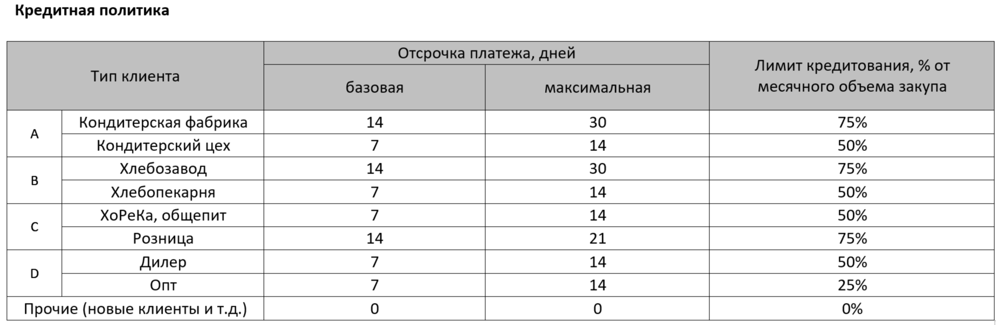

Необходимо разработать Калькулятор Сделки при работе с новыми Клиентами, в котором будет учитываться переменная часть Затрат по Коммерческим условиям работы с Клиентом.

Контроль бизнес-процесса необходимо осуществлять при использовании Маржинального портфеля продаж и Индекса Маржи
Выручка – Перем. расходы = Маржа;
Маржа / Кол-во товара в нат. ед. = Индекс Маржи
который является гарантией плановой прибыли.

3) Система контроля за ДЗ (ПДЗ):
а) Описание инструмента:
Создан для применения сотрудниками отделов продаж компании, отвечающих за реализацию продукции (товаров).
б) Целью внедрения инструмента является:
«Оперативный» сбор информации, анализ и принятие мер по ДЗ (ПДЗ) ответственными лицами (Менеджер):
- для «оперативного» сбора и анализа информации по ДЗ (ПДЗ);
- для разработки мероприятий и принятия мер по ДЗ (ПДЗ) в случае превышения норматива уровня ДЗ (ПДЗ) к выручке.
в) Алгоритм заполнения:
Состоит из 1-ого блока (система контроля за ДЗ (ПДЗ) – установление системы контроля за уровнем ДЗ (ПДЗ):
- устанавливаем систему контроля за уровнем ДЗ (ПДЗ) - ответственный, информация, периодичность;
- «оперативно» реагируем в случае превышения норматива уровня ДЗ (ПДЗ) к выручке по Клиентам (АКБ).

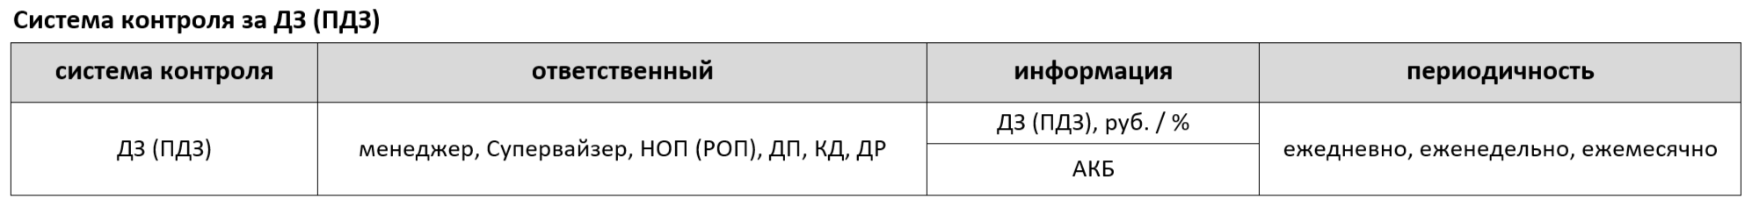

В случае образования ПДЗ у Клиента Компания рискует пополнить оборотные средства заемными деньгами. Из расчета годовых процентов (переплат) – ср. величина равняется 15 – 20 %, ежемесячно Компания теряет 1,25 – 2,0 % Прибыли. Эти проценты необходимо компенсировать либо через снижение скидки на промоактивности, либо снижение себестоимости товара на величину кратную потери Прибыли (1,25 – 2,0 %).

Контроль бизнес-процесса необходимо осуществлять при использовании Маржинального портфеля продаж и Индекса Маржи
Выручка – Перем. расходы = Маржа;
Маржа / Кол-во товара в нат. ед. = Индекс Маржи
который является гарантией плановой прибыли.

Необходимо учитывать факторы негативного влияния и компенсировать их (снижение скидок, повышение цен, ввод маржинальной позиции, увеличить квант поставки, снизить частоту поставки).

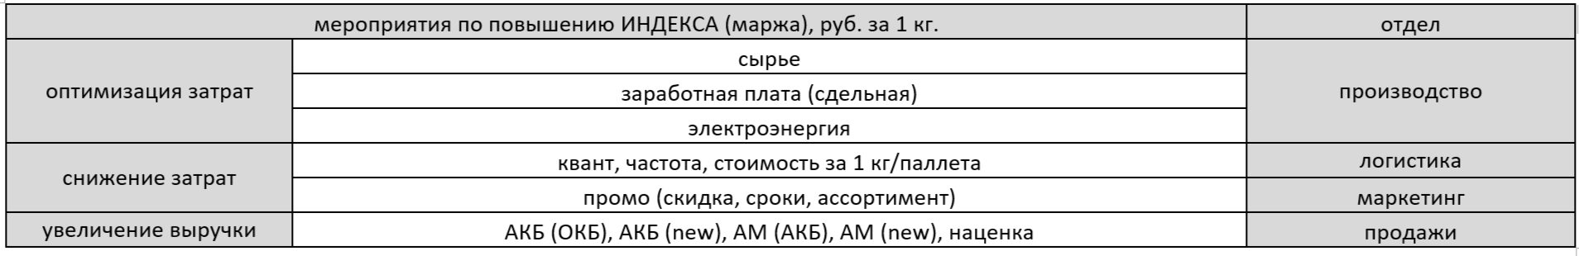

Цель освоения модуля:
- научить слушателя программы составлять перечни перспективных клиентов при помощи справочников и других источников;
- научить слушателя программы получать и обновлять сведения о товарах и услугах компании-производителя и конкурентов, а также о рыночной конъюнктуре;
- научить слушателя программы оценивать потребности клиентов и ресурсов, а также рекомендации соответствующих товаров и услуг;
- научить слушателя программы отслеживать меняющиеся потребности клиентов и деятельности конкурентов, а также подготовливать отчеты о таких изменениях для руководителей по сбыту;
Результаты освоения модуля:
Слушатели узнают:
Метапредметные результаты:
Выпускник программы способен осуществлять поиск, критический анализ и синтез информации, применять системный подход для решения поставленных задач.
Личностные результаты:
Выпускник программы способен управлять своим временем, выстраивать и реализовывать траекторию саморазвития на основе принципов образования в течение всей жизни.
Предметные результаты:
Умения:
- Составлять перечни перспективных клиентов при помощи справочников и других источников;
- Получать и обновлять сведения о товарах и услугах компании-производителя и конкурентов, а также о рыночной конъюнктуре;
- Оценивать потребности клиентов и ресурсов, а также рекомендация соответствующих товаров и услуг;
- Подготавливать отчеты и предложения в рамках торговых презентаций для демонстрации преимуществ от использования товаров или услуг;
- Отслеживать меняющиеся потребности клиентов и деятельность конкурентов, а также подготовка отчетов о таких изменениях для руководителей по сбыту;
- Назначать цены и условия кредитования, а также подготовка и применение договоров купли-продажи;
- Согласовывать доставку товаров, установки оборудования и оказания услуг;
- Подготавливать отчеты для руководителей по сбыту об осуществленных продажах и реализуемости товаров и услуг;
Знания:
- Основы стратегического менеджмента и маркетинга;
- Основы управления проектами;
- Основы бизнес-планирования и прогнозирования;
- Ключевые и обеспечивающие бизнес-процессы организации.

Материально-техническое обеспечение для освоения модуля:
Рабочее место педагогического работника и обучающегося должно быть оборудовано персональным компьютером и компьютерной периферией (веб-камерой, микрофоном, аудиоколонками и(или) наушниками).
В состав программно-аппаратных комплексов включено (установлено) программное обеспечение, необходимое для осуществления учебного процесса:
- общего назначения (операционная система, офисные приложения, средства обеспечения информационной безопасности, графический, видео- и аудио-редакторы).

электронные образовательные ресурсы:
электронный курс «Рост прибыли через систему управления выручкой и построение дистрибуции» (https://prodazhi-rastut.getcourse.ru/);
учебные видеоресурсы (https://prodazhi-rastut.getcourse.ru/);
мультимедийные материалы (https://prodazhi-rastut.getcourse.ru/);
электронные информационные ресурсы:
электронно-библиотечные ресурсы и системы:
Информационной системой "Единое окно доступа к образовательным ресурсам" – Режим доступа: http://window.edu.ru/, свободный
информационно-справочные системы:
Интернет-проект «Энциклопедия маркетинга» – Режим доступа: http://www.marketing.spb.ru/read.htm, свободный;
Andrey Voyevodin – Режим доступа: http://enbv.narod.ru/index.html, свободный;
Электронный фонд правовой и нормативно-технической документации – Режим доступа: http://www.consultant.ru, свободный;
Электронный фонд правовой и нормативно-технической документации – Режим доступа: http://docs.cntd.ru/, свободный.

Рабочая программа «Модуль 6. Маркетинг (стимулирование продаж)»
Цель освоения модуля:
Подготовка к проведению маркетингового исследования в части разработки нового продукта.
Проведение маркетингового исследования с использованием инструментов комплекса маркетинга в части исследования целевой аудитории.

Задачи освоения модуля:
- научить слушателя программы осуществлять поиск, критический анализ и синтез информации, применять системный подход для решения поставленных задач;
- научить слушателя программы управлять своим временем, выстраивать и реализовывать траекторию саморазвития на основе принципов образования в течение всей жизни;
- научить слушателя программы подготавливать комплексный план проведения маркетингового исследования;
- научить слушателя программы анализировать текущую рыночную конъюнктуру.
- научить слушателя программы применять методы сбора, средства хранения и обработки маркетинговой информации для проведения маркетингового исследования;
- научить слушателя программы определять подходящие маркетинговые инструменты и применять их для проведения маркетингового исследования.
- научить слушателя программы проводить маркетинговые исследования разных типов и видов с использованием инструментов комплекса маркетинга;
- научить слушателя программы давать рекомендации по совершенствованию инструментов комплекса маркетинга;

Слушатели узнают:
В какой последовательности и какие действий необходимо совершить для разработки нового продукта;
Особенности проведения социологических исследований;
Особенности конъюнктуры внутреннего и внешнего рынка товаров и услуг.
Методы использования прикладных офисных программ для выполнения статистических расчетов;
Методики расчета показателей прибыли, эффективности, рентабельности и издержек производства;
Про ценообразование продукта;
Особенности проведения социологических исследований.

Научаться:
Подготавливать комплексный план проведения маркетингового исследования;
Анализировать текущую рыночную конъюнктуру.
Определять целевую аудиторию;
Снижать риски того, что продукт будет не в рынке;
Создавать портрет востребованного продукта под потребность аудитории;
Применять методы сбора, средства хранения и обработки маркетинговой информации для проведения маркетингового исследования;
Определять подходящие маркетинговые инструменты и применять их для проведения маркетингового исследования.
Создавать уникальное торговое предложение;
Отстраиваться от конкурентов;
Применять методы сбора, средства хранения и обработки маркетинговой информации для проведения маркетингового исследования;
Определять инструменты для увеличения объема продаж;
Проводить маркетинговые исследования разных типов и видов с использованием инструментов комплекса маркетинга;
Проводить аналитику продаж при реализации стратегии продвижения;
Корректировать программы для улучшения динамики продаж;
Давать рекомендации по совершенствованию инструментов комплекса маркетинга.

Основные этапы разработки продукта
- Что такое новый продукт?
Новый продукт может быть.
Принципиально новым продуктом – это продукт, который ранее ещё не создавался.
Обновленным продуктом – это уже произведенный продукт, который требует обновления с целью увеличения объемов продаж и прибыли.
Обновление продукта может быть связано со сменой этикетки, сменой рецептуры, сменой объёма упаковки, названия и т.д.
- 5 этапов разработки продукта
Какие пять этапов разработки продукта необходимо реализовать?
Первый этап – определение стратегической цели. Ранее мы уже рассматривали глобальную цель компании и цель производства нового продукта.
Второй этап – генерация и отбор идей новинки. Это творческая составляющая всего процесса создания нового продукта.
Третий этап – разработка маркетинговой стратегии и бизнес-анализ. Мы должны понимать, что даже самая креативная и вдохновляющая идея ничего не стоит без планирования, расчета численных показателей, учета рисков, оценки возможностей ее реализации.
Четвертый этап – разработка продукта. Данный этап в меньшей степени затрагивает маркетинг, но даже здесь маркетинг может управлять процессом
Пятый этап – это вывод и тестирование продукта на рынок.
- Этап 1. Определение стратегической цели
Определение стратегической цели. Рассмотрим глобальные и локальные цели компании. К глобальным целям компании можно отнести:
сохранение или увеличение доли рынка
удержания лидирующих позиций или выходы в лидирующей позиции
Именно для достижения глобальной цели компании создается новый продукт. Реализация глобальной цели и цели выпуска продукта должна соответствовать параметрам:
финансовым
производственным
нужно оценить риски всех уровней
спрогнозировать объем продаж
валовую прибыль
возврат на инвестиции
- Этап 2. Генерация и отбор идеи новинки
Как нам понять, что именно мы хотим производить? Каким должен быть наш продукт? Идеи о запуске продукта можно найти у сотрудников компании, покупателей, дистрибьюторов, в интернете. После сбора идей их необходимо систематизировать - создать банк идей. Рассмотрим некоторые варианты. Назначить ответственного сотрудника, который будет отвечать за сбор идей и преобразование информации в удобной для вас формат (текстовый файл, база данных и т.д.). Можно реализовывать мотивационные мероприятия: награда за лучшую идею, которая пойдет в реализацию. На следующем шаге необходимо оценить банк собранных идей. Для этого можно создать рабочую группу (руководители отделов, подразделений, которые участвуют в разработке нового продукта от создания до реализации). На данном шаге можно оценить идеи, задав следующие вопросы:
Как новый продукт будет соотноситься с уже имеющимся ассортиментом?
Есть ли у вас доступ к необходимому сырью?
Подходит ли продукт под имеющуюся аудиторию или придется осваивать новую?
Справятся сотрудники компании с разработкой или нужно привлекать дополнительные ресурсы?
Какое влияние окажет новый продукт на ваши существующие продукты, рынки и систему маркетинга?
Достаточно ваших производственных мощностей?
Готовы ли вы к проекту такого масштаба?
- Этап 3. Разработка маркетинговой стратегии и бизнес-анализ
Разработка маркетинговой стратегии и бизнес анализ. В рамках данного этапа мы должны понять, какие конкуренты у нас существуют, какие конкурентные условия, какие сильные и слабые стороны у наших конкурентов. В результате анализа мы должны получить оценку прибыльности, ожидаемых объёмов продаж, цен, затрат, планируемого возврата на инвестиции, риски всех уровней. Будет ли наш продукт соответствовать параметрам стратегической цели?
- Этап 4. Разработка продукта
Четвертый этап – разработка продукта. Этот этап в наименьшей степени подвластен маркетингу, потому что мы уже составили идеальный портрет нового продукта и отдаём его в производство. Но и здесь мы можем с помощью маркетинга управлять данным процессом и минимизировать риски того, что наш продукт окажется не “в рынке”. На каждом этапе разработки продукта мы можем его проанализировать, то есть провести анализ целевой аудитории. О том, как проводить анализ целевой аудитории мы подробно рассмотрим в следующем модуле. Здесь важно понять, что наша целевая аудитория - это не только конечные потребители, но также дистрибьюторы, представители торговых сетей. Поэтому, если мы разделим разработку продукта на несколько этапов: когда у нас есть упаковка, когда у нас есть наименование, когда у нас есть рецепт, когда мы можем оценить вкус, все эти этапы мы можем проанализировать и понять подходит ли аудитории новый продукт. Или необходимо внести корректировки. Таким образом, уже в процессе разработки продукта мы можем внести корректировки и минимизировать ситуации, когда продукт окажется не “в рынке”.
- Этап 5. Вывод и тестирование продукта на рынок
Пятый этап – вывод и тестирование продукта на рынок. Данным этапом часто пренебрегают, потому что он занимает время и требует финансовых вложений.
Есть три варианта протестировать продукт в рамках рынка перед полномасштабном запуском, что позволит вам сократить издержки и избежать ситуации, когда вместо, того чтобы масштабировать продукт вы будете думать, куда сбывать ваш продукты и как утилизировать непроданную продукцию.
Какие варианты полевого тестирование рынка существуют?
1. Стандартное
2. Контрольное
3. Имитационное
Стандартное тестирование рынка – это тестирование, при котором продукт помещают в условия подобные условиям реализации при полномасштабном выпуске продукта.
Контрольное тестирование – создание специальных панелей магазинов, которые согласны за определенную плату испытать различные методы продажи продукта.
Имитационное тестирование – испытание продукта в условиях, имитирующих реальные условия.
- Практические примеры
Исследование рынка
- Исследование рынка
В рамках бизнес-анализа и построения стратегии нам необходимо понимать, что происходит на рынке продуктов.
Исследование рынка – это последовательные действия по сбору информации о рынках или потребителях.
- В чем ценность качественного исследования?
Результаты исследования дают информацию о том, стоит ли нам идти в этот рынок и с этим продуктом или вообще разрабатывать данный продукт под этот рынок.
Данный этап позволяет избежать лишних затрат на разработку нового продукта.
Мы разрабатываем стратегию продвижения исключительно на основании исследования рынка. Без исследования рынка невозможно создать продукт, который займет свое место “в рынке”.
В рамках исследования рынка проводится практическая часть и теоретическая часть. Именно анализ рынка позволяет нам избежать и минимизировать риски по непродажи продукции.
Как проводить исследование рынка мы будем подробно рассматривать в следующем модуле.
Результаты исследования рынка могут стать аргументом для переговоров с дистрибьюторами и сетями, подтверждающим, что ваш продукт произведен под рынок и удовлетворяет запрос конечного потребителя.
- Практические примеры, подтверждающие ценность качественного исследования.
Мониторинг конкурентов
- Кто для вас ваши конкуренты?
Насколько они ценны для вас?
Конкуренты должны быть вашим главным мотиватором и источником вдохновения.
Мониторинг может быть таким как вы хотите и как вам удобно его проводить.
- Какова цель мониторинга?
Параметры оценки конкурентов:
- миссия
- цель
- стратегия
- подход к работе с клиентами
1 этап:
- цена, упаковка, вкусы
- позиционирование, целевая аудитория
- условия сотрудничества
- каналы сбыта
2 этап:
- трейд-маркетинговые активности
- социальные сети и сайт
- инструменты продвижения
3. Практические примеры использования результатов мониторинга
4. Польза мониторинга
Анализ целевой аудитории (модель 5W)
- Что такое целевая аудитория?
Целевая аудитория (ЦА) – это группа людей, у которых есть потребность в вашем продукте и возможность его купить.
Целевую аудиторию определяют, чтобы правильно обращаться к клиентам и грамотно строить коммуникацию.
- Два вектора движения
- продукт производится под запрос аудитории
- аудитория определяется под продукт
- Способы определения целевой аудитории
- метод проб и ошибок
- метод сегментации целевой аудитории
- Практические примеры
Сегментирование целевой аудитории (модель 5 W)
- Модель 5W
Что? (What?) – сегментация по типу товара: что вы предлагаете потребительской группе? Какую продукцию?
Кто? (Who?) – сегментация по типу потребителя: кто приобретает продукцию? Какой пол, геоположение, возраст?
Почему? (Why?) – сегментация по типу мотивации к совершению покупки и потребления: какова потребность или мотивация клиента? Какую проблему решает товар/услуга?
Когда? (When?) – сегментация по ситуации, в которой приобретается продукт: когда потребители хотят приобрести товар/услугу?
Где? (Where?) – сегментация по месту покупок: в каком месте происходит принятие решения о покупке и сама покупка? Имеются в виду точки контакта с клиентом, где можно повлиять на решение.
- Практические примеры сегментации целевой аудитории.
Исследование целевой аудитории или исследование существующего продукта
- Зачем проводить исследование?
Исследование – неотъемлемая часть успешной реализации продукта и проводится регулярно, начиная от идеи запуска продукта, заканчивая этапом спада продаж.
Исследование – инструмент, напрямую влияющий на объемы продаж. Его применение необходимо, когда мы понимаем, что продукт оказался не в рынке, когда мы хотим масштабироваться и в конце жизненного цикла продукта, чтобы понять его дальнейшую судьбу.
- Что можно узнать из исследований?
- каким должен быть продукт (по вкусу, консистенции, составу, весу, цене)
- какой должна быть упаковка
- где реализовывать продукт
- как и где продвигать продукт
- как покупатели выбирают продукт
- как сделать так, чтобы покупатели возвращались
- с какими возражениями нужно работать
- за что покупатели готовы платить больше
- что покупателей «цепляет», а что раздражает
- Два вида исследований:
Качественные. В первую очередь проводят качественные исследования: фокус-группы и глубинные интервью. Личное общение с группой потребителей или личная беседа. Как правило, это 8-10 человек однородных респондентов.
Количественные. Проводятся после и на основании качественных, то есть для подтверждения или опровержения информации в количественном выражении. Метод онлайн-опросов.
- Ошибки в формировании вопросов для исследования.
- Примеры онлайн-опросов.
CJM или карта пути клиента к продукту
- CUSTOMER JOURNEY MAP
Отражает путь клиента к продукту.
Выявляет проблемные области.
Подсказывает, как увеличить продажи и повысить лояльность клиентов.
- В чем ценность CUSTOMER JOURNEY MAP?
Оптимизация продаж.
Удержание клиентов.
Оптимизация процессов.
Вовлеченность подразделений.
Согласованность действий.
- 5 шагов создания CJM
Шаг 1 – Соберите информацию. Узнайте, как можно больше о своем покупателе.
Шаг 2 – Отметьте точки и каналы взаимодействия.
Шаг 3 – Обозначьте критические точки и барьеры.
Шаг 4 – Устраните барьеры.
Шаг 5 – Повторите сначала.
- Практические примеры
Как проникнуть в сознание покупателей
- Зачем проникать в сознание потребителей?
Позиционирование позволяет компании занять свою нишу путем акцентирования определенных свойств продукта в сравнении с продуктами конкурентов и формулирования предложения ценности.
- 4 ключевых элемента позиционирования
Позиционирование – набор характеристик и эмоций, которые создаются у аудитории, благодаря которым компания отстраивается от конкурентов.
Как бренд/продукт меняет свой облик?
Что продукт делает для меня?
Как можно описать продукт?
Что я чувствую, соприкасаясь с брендом/продуктом?
- Практические примеры
Суть продукта
- Продуктовый маркетолог
Продуктовый маркетолог – специалист, который формулирует ценности продукта и синхронизирует маркетинг, продажи и разработку.
- Что такое продукт? Ценность или возможность?
- Ценность продукта
Субъективная.
Объективная.
Осознаваемая.
Неосознаваемая.
- Продукт в бизнесе
Живой организм – есть жизненный цикл.
P&L.
Объект управления и инвестиций.
- Маркетинг продукта или продуктовая стратегия
6 элементов:
Качественный продукт
Существующая аудитория
Донесение возможностей и ценности до потребителя
Команда профессионалов
Активное продвижение
Анализ, выводы и повторение
- Практические примеры
Рациональные и эмоциональные выгоды
- BEARBRICK – дизайнерские игрушки
- Пирамида позиционирования
Суть бренда
Личность
Ценности
Рациональные преимущества
Эмоциональные преимущества
Что мы видим
Что мы слышим
Что мы чувствуем
- Практические примеры
УТП
- Зачем УТП?
Чтобы выделиться среди конкурентов
Чтобы запомниться потребителю
Для экономии рекламного бюджета
Чтобы эффективно выстраивать коммуникацию с целевой аудиторией
Чтобы занять новую нишу
- 3 критерия создания УТП
Уникальность
Конкретность
Необходимость
- Откуда брать УТП?
Анализ целевой аудитории
Мониторинг конкурентов
Репутационный аудит
- Практические примеры
Эффективные способы дифференциации продукта
- Стратегия 1. Конкурентная
Основывается на недостатках конкурентов:
+качественный продукт
+честность
+финансовые возможности
- Стратегия 2. Решение проблемы
Основывается на проявлении участия, заботы и готовности решить проблему.
+есть явная проблема на рынке
+честность
+есть план развития продукта
- Стратегия 3. Неочевидные выгоды
Выгоды, которые не измеряются в стоимостном выражении
+честность
+отсутствие конкурентов
- Стратегия 4. Преимущества продукта
Выделяются особенности и преимущества продукта в сравнении с конкурентами
+есть отличительное свойство продукта
+особая ценность для потребителя
+уникальный продукт
- Стратегия 5. Новая товарная категория
Основывается на уникальности и инновационности продукта
+нет аналогов
+наличие патента
+уникальные свойства
+новая категория на рынке
- Стратегия 6. Ценовая
Основывается на недостатках конкурентов
+снижение стоимости
+завышение цены
- Практические примеры
Ценовое позиционирование
- Ценовое позиционирование
PREMIUM
MIDDLE
LOW
- Визуализация ценового позиционирования
- Как правильно выстроить ценообразование?
Мониторинг конкурентов
Расчет себестоимости продукта
Сравнение своей стоимости со стоимостью конкурентов
Покупка образцов конкурентов и сравнение со своей продукцией
Обоснование цены
- Практические примеры
Значимость комплексной стратегии продвижения
- Комплексный маркетинг
Комплексный маркетинг – это система мероприятий, направленных на увеличение объемов продаж.
- Комплекс маркетинга 4Р
Продукт
Цена
Место продаж
Продвижение
- Главная задача – выбор правильных инструментов
- Работа над имиджем
Понятный набор инструментов и действий.
Положительный результат.
Требует временных затрат.
Требует финансовых вложений.
Сложно измерить результат.
- Практические примеры
На чем основывается выбор маркетинговых инструментов
- Целеполагание
Целеполагание – это формулирование и постановка правильных целей в определенной сфере деятельности, обозначающих точное понимание желаемого результата.
- Маркетинговые цели
- повысить узнаваемость продукта или услуги
- продать большое количество определенного товара
- расширить целевую аудиторию
- повысить лояльность к бренду
- Декомпозиция целей
- Практические примеры
Основные инструменты маркетинга для FMCG
- Задействовать все каналы коммуникации с нашей целевой аудиторией
Печатная реклама
Реклама в СМИ
Наружная реклама
Мероприятия
Цифровой маркетинг:
- сайт
- контент-маркетинг
- SEO
- Контекстная реклама
- SMM
- e-mail-маркетинг
- аналитика
Делегирование
- Практические примеры
Интернет-маркетинг для FMCG
- Интернет-продвижение
Плюсы:
- эффективность
- выгода
- автоматизация
- просто анализировать
- смена поколения
- Цифровой маркетинг
- сайт
- контент-маркетинг
- SEO
- Контекстная реклама
- SMM
- e-mail-маркетинг
- аналитика
- Сайт
Наличие сайта вызывает доверие
Должен быть технически правильным
Наполнен актуальным контентом
Сделан профессионалами
- Контент-маркетинг
Задачи:
- наполнение сайта
- блог
- социальные сети
- работа с репутацией
Инструменты:
- тексты
- визуал
- видео
- аудио
- SEO-продвижение в поисковой выдаче
Задачи:
- SEO нужно технически закладывать при разработке сайта
- SEO статьи на сайт
- не требует рекламного бюджета
- постоянная планомерная работа
- цель – попасть в ТОП-3
- Контекстная реклама
Задачи:
- результат сразу после оплаты
- система ставок
- затраты на специалиста+рекламный бюджет
- бюджет зависит от популярности продукта
- бюджет зависит от конкурентов
- SMM
Задачи:
- актуальные соц.сети
- целевой контент
- таргетированная реклама
- привлечение блогеров и лидеров мнений
- проведение конкурсов и розыгрышей
- бартер
- покупка рекламных постов в уже раскрученных группах
Таргетированная реклама:
Адекватный бюджет
Система ставок
Подходит для любого бизнес-сегмента
Показывается тому, кому она нужна
- E-mail – маркетинг
Сообщать о скидках и акциях
Сообщать о новом ассортименте
Поздравлять с праздниками
Отправлять полезный контент
- Сквозная аналитика
- Практические примеры
Повышение узнаваемости продукта
- Печатная продукция
Визитки
Листовки
Каталоги
Презентации
Брендированная продукция
Подарки
Невысокая стоимость
Работа на имидж
Необходимо для В2В
- Реклама в СМИ
ТВ
Радио
Печатные издания
Интернет-издания
Широкий охват
Быстрая узнаваемость
Позитивное влияние на имидж
Высокая стоимость
- Наружная реклама
Билборды
Вывески
Реклама на общественном транспорте и в нем
Остановки общественного транспорта
Сити-лайты
Баннеры
Отсутствие таргетинга
Исключительно проходное место
Сложно подобрать рекламное сообщение
Широкий охват аудитории
Длительный эффект
- Мероприятия
Профильные выставки
Дегустация продукции
Центры закупок сетей
Конференции и конгрессы
Бизнес-завтраки
Актуально для крупных компаний
Благоприятно влияет на имидж
Высокая стоимость
Необходимость продвижения мероприятия
- Практические примеры
Основные показатели эффективности вложений в маркетинг
- ROMI
ROMI – возврат на инвестиции в маркетинг с учетом себестоимости продукции
ROMI = (Валовая прибыль – инвестиции в маркетинг)/Инвестиции в маркетинг
Валовая прибыль = валовая выручка – себестоимость реализованной продукции
- Пример расчета
- MRE
MRE – маркетинговый индекс расхода к доходу
MRE = Затраты на маркетинг за период/Доход за тот же период
- Пример расчета
Базовый набор аналитики для запуска FMCG-продукта
- Ключевые показатели
Общепринятые:
Доход
Прибыль
Удовлетворенность клиентов
Время выхода на рынок
Индивидуальные:
Связаны со стратегическими целями компании и отстройкой от конкурентов
- Определение ключевых показателей
Ключевые показатели определяются согласно цели компании
Финансовые (рост чистой прибыли или выручки)
Рыночные (создание конкурентных преимуществ, формирование базы альтернативных поставщиков)
Процессные (уменьшение логистического цикла, расширение и обновление ассортимента)
Процессы развития (модернизация оборудования, развитая корпоративная культура)
- Пример: ключевые показатели
- DATA-ориентированный бизнес
Аналитика в режиме реального времени
Мониторинг спроса
Технологии BI (бизнес-аналитика)
Big Data (аналитика больших данных)
- Практические примеры
Анализ эффективности маркетинговых инструментов
- Вопросы
Сколько вы зарабатываете с одного клиента (по каждому направлению)?
Сколько раз один клиент совершает покупки (время жизни)?
Какова себестоимость каждого товара или услуги?
Сколько вы готовы максимум заплатить за привлечение 1 клиента?
- Ответы
Сколько вы зарабатываете с одного клиента (по каждому направлению)?
Стоимость привлечения одного клиента = затраты на маркетинг и продажи/количество привлеченных клиентов
Заработок с одного клиента = принесенная им прибыль за вычетом затрат на его привлечение
Сколько раз один клиент совершает покупки (время жизни)?
Информация из исследования или из аналитики продаж
Какова себестоимость каждого товара или услуги?
Себестоимость = материальные затраты + амортизация + заработная плата
- Почему реклама не работает?
Неэффективно составили рекламное предложение
Использовали только имиджевую рекламу
Неправильно выбрали свою целевую аудиторию
Не учли фактор отложенных продаж
- Как оценить офлайн-рекламу?
Прмокод:
ТВ-скидка 8% по промокоду «Подарок»
Аудио – скидка 9% по промокоду «Бонус»
Билборд – скидка 7% по промокоду «Сюрприз»
Номер телефона:
Разные номера телефонов для разных каналов
Рекламное сообщение:
Рассрочка
Второй в подарок
50% скидка
- Как оценить интернет-рекламу?
Метрики
Сквозная аналитика
Инструменты:
Google data studio
Power BI
Roistat
- Основные маркетинговые показатели
Количество продаж
Объем прибыли
Лиды
Конверсия
Средний чек
Доля рынка
Количество клиентов
Узнаваемость бренда
Индекс лояльности (NPS)
Стоимость клика (СРС)
Показатель кликабельности (CTR)
Пожизненная ценность клиента (LTV)
Стоимость привлечения клиента (САС)

Материально-техническое обеспечение для освоения модуля:
Рабочее место педагогического работника и обучающегося должно быть оборудовано персональным компьютером и компьютерной периферией (веб-камерой, микрофоном, аудиоколонками и(или) наушниками).
В состав программно-аппаратных комплексов включено (установлено) программное обеспечение, необходимое для осуществления учебного процесса:
- общего назначения (операционная система, офисные приложения, средства обеспечения информационной безопасности, графический, видео- и аудио-редакторы);
- учебного назначения (XMind).

электронные образовательные ресурсы:
электронный курс «Рост прибыли через систему управления выручкой и построение дистрибуции» (https://prodazhi-rastut.getcourse.ru/);
учебные видеоресурсы (https://prodazhi-rastut.getcourse.ru/);
мультимедийные материалы (https://prodazhi-rastut.getcourse.ru/);
электронные информационные ресурсы:
электронно-библиотечные ресурсы и системы:
Информационной системой "Единое окно доступа к образовательным ресурсам" – Режим доступа: http://window.edu.ru/, свободный
информационно-справочные системы:
Интернет-проект «Энциклопедия маркетинга» – Режим доступа: http://www.marketing.spb.ru/read.htm, свободный;
Andrey Voyevodin – Режим доступа: http://enbv.narod.ru/index.html, свободный;
Электронный фонд правовой и нормативно-технической документации – Режим доступа: http://www.consultant.ru, свободный;
Электронный фонд правовой и нормативно-технической документации – Режим доступа: http://docs.cntd.ru/, свободный.

2. Комплекс организационно-педагогических условий:
- условия реализации программы:
Материально-техническое обеспечение
При реализации программы с применением исключительно электронного обучения, дистанционных образовательных технологий:
- местом осуществления образовательной деятельности является место нахождения организации независимо от места нахождения обучающихся;
- допускается отсутствие учебных занятий, проводимых путем непосредственного взаимодействия педагогического работника с обучающимся в аудитории.
ООО «Стронг» осуществляет реализацию образовательной программы исключительно электронного обучения, дистанционных образовательных технологий, организуя учебные занятия в виде онлайн-курса, обеспечивающего для обучающихся независимо от их места нахождения и организации, в которой они осваивают образовательную программу, достижение и оценку результатов обучения путем организации образовательной деятельности в электронной информационно-образовательной среде, к которой предоставляется открытый доступ через информационно-телекоммуникационную сеть «Интернет».
Основной задачей формирования материально-технической базы является обеспечение непрерывного надежного доступа к электронной информационно-образовательной среде (https://prodazhi-rastut.getcourse.ru/) по дополнительной профессиональной программе обучающихся, преподавателей, другого персонала.
Электронная информационно-образовательная среда (https://prodazhi-rastut.getcourse.ru/), обеспечивает освоение обучающимися программы в полном объеме независимо от места нахождения обучающихся; обеспечивает идентификацию личности обучающегося, контроль соблюдения условий проведения мероприятий, в рамках которых осуществляется оценка результатов обучения.
В соответствии с Письмом Министерства образования и науки Российской Федерации от 10 апреля 2014 г. № 06-381 «О направлении Методических рекомендаций по использованию дистанционных образовательных технологий при реализации дополнительных профессиональных образовательных программ» ООО «Стронг» располагает материально-технической базой, обеспечивающей осуществление образовательной деятельности в сфере дополнительного профессионального образования:
- установленные программно-технических средства для обучающихся и педагогических работников на скорости не ниже 512 Кбит/с. Услуга подключения к сети Интернет предоставляется в режиме 24 часа в сутки 7 дней в неделю без учета объемов потребляемого трафика, за исключением перерывов для проведения необходимых ремонтных и профилактических работ при обеспечении совокупной доступности услуг не менее 99,5% в месяц.
Каждому обучающемуся и педагогическому работнику предоставлен свободный доступ к средствам информационных и коммуникационных технологий.
Рабочее место педагогического работника и обучающегося должно быть оборудовано персональным компьютером и компьютерной периферией (веб-камерой, микрофоном, аудиоколонками и(или) наушниками).
В состав программно-аппаратных комплексов включено (установлено) программное обеспечение, необходимое для осуществления учебного процесса:
- общего назначения (операционная система, офисные приложения, средства обеспечения информационной безопасности, графический, видео- и аудио-редакторы).

электронные образовательные ресурсы:
электронный курс «Рост прибыли через систему управления выручкой и построение дистрибуции» (https://prodazhi-rastut.getcourse.ru/);
учебные видеоресурсы (https://prodazhi-rastut.getcourse.ru/);
мультимедийные материалы (https://prodazhi-rastut.getcourse.ru/);
электронные информационные ресурсы:
электронно-библиотечные ресурсы и системы:
Информационной системой "Единое окно доступа к образовательным ресурсам" – Режим доступа: http://window.edu.ru/, свободный
информационно-справочные системы:
Интернет-проект «Энциклопедия маркетинга» – Режим доступа: http://www.marketing.spb.ru/read.htm, свободный;
Andrey Voyevodin – Режим доступа: http://enbv.narod.ru/index.html, свободный;
Электронный фонд правовой и нормативно-технической документации – Режим доступа: http://www.consultant.ru, свободный;
Электронный фонд правовой и нормативно-технической документации – Режим доступа: http://docs.cntd.ru/, свободный.

Кадровое обеспечение:
К реализации программы привлекаются педагогические работники, квалификация которых соответствует Единому квалификационному справочнику должностей руководителей, специалистов и служащих, раздел «Квалификационные характеристики должностей руководителей и специалистов высшего профессионального и дополнительного профессионального образования» утвержденным Приказом Минздравсоцразвития Российской Федерации от 11.01.2011 № 1н.
Высшее образование – баклавриат, специалитет, магистратура, аспирантура, направленность (профиль) которого, как правило, соответствует преподаваемому учебному курсу, дисциплине (модулю).
Дополнительное профессиональное образование на базе высшего образования (специалитета, магистратуры, аспирантуры) – профессиональная переподготовка, направленность (профиль) которой соответствует преподаваемому учебному курсу, дисциплине (модулю).
Педагогические работники обязаны проходить в установленном законодательством Российской Федерации порядке обучение и проверку знаний и навыков в области охраны труда.
Рекомендуется обучение по дополнительным профессиональным программам по профилю педагогической деятельности не реже чем один раз в три года.
При несоответствии направленности (профиля) образования преподаваемому учебному курсу, дисциплине (модулю) – опыт работы в области профессиональной деятельности, осваиваемой обучающимися или соответствующей преподаваемому учебному курсу, дисциплине (модулю).
Стаж научно-педагогической работы не менее трех лет. При наличии ученого звания – без предъявления требований к стажу работы.
Систематические занятия практической деятельностью, соответствующей направленности (профилю) образовательной программы и (или) преподаваемому учебному курсу, дисциплине (модулю).
Лица, не имеющие специальной подготовки или стажа работы, установленных в разделе «Требования к квалификации», но обладающие достаточным практическим опытом и выполняющие качественно и в полном объеме возложенные на них должностные обязанности, по рекомендации аттестационной комиссии назначаются на соответствующие должности так же, как и лица, имеющие специальную подготовку и стаж работы.

формы аттестации: для выявления соответствия результатов образования поставленным целям и задачам в программе предусмотрены следующие формы аттестации/контроля:
- текущий контроль освоения дополнительной профессиональной программы – тестирование (https://prodazhi-rastut.getcourse.ru/). Критерием успешного прохождения текущего контроля успеваемости является выполнение домашних заданий в полном объеме, входящих в состав лекций модуля, шкала оценивания: зачтено – не зачтено (https://prodazhi-rastut.getcourse.ru/);
- промежуточную аттестацию после освоения всего объема модуля – зачет. Критерием получения зачета является выполнение домашних заданий (проектной работы) в полном объеме, шкала оценивания: зачтено – не зачтено (https://prodazhi-rastut.getcourse.ru/);
- итоговую аттестацию после освоения всего объема дополнительной профессиональной программы – защита проектной работы. Критерием прохождения итоговой аттестации является представление результатов проектной работы в полном объеме: зачтено – не зачтено (https://prodazhi-rastut.getcourse.ru/);
оценочные материалы включают в себя:
- перечень вопросов тестов (https://prodazhi-rastut.getcourse.ru/)

- задания для выполнения домашних заданий (проектной работы) (https://prodazhi-rastut.getcourse.ru/):

методические материалы: программа обеспечена методическими материалами по выполнению домашних заданий (проектной работы) (https://prodazhi-rastut.getcourse.ru/):

Общая методика освоения программы.
1. Освоение модулей программы производится в порядке, приведенном в календарном учебном графике. Слушатель должен освоить все лекции, входящие в модуль, выполнить домашние задания, используя электронный курс «Рост прибыли через систему управления выручкой и построение дистрибуции» (https://prodazhi-rastut.getcourse.ru/); учебные видеоресурсы (https://prodazhi-rastut.getcourse.ru/); мультимедийные материалы (https://prodazhi-rastut.getcourse.ru/), методические материалы по выполнению домашних заданий (проектной работы) (https://prodazhi-rastut.getcourse.ru/).
2. Для достижения цели и планируемых результатов обучения слушатель должен получить зачет по каждому модулю и пройти итоговую аттестацию.
Критерием получения зачета является выполнение домашних заданий в полном объеме, шкала оценивания: зачтено – не зачтено (https://prodazhi-rastut.getcourse.ru/).
Критерием прохождения итоговой аттестации является представление результатов проектной работы в полном объеме: зачтено – не зачтено (https://prodazhi-rastut.getcourse.ru/).

- Список литературы

Основная литература:
- Финансовое планирование и прогнозирование : учеб. пособие / [Е.А. Разумовская, М.С. Шуклин, В. И. Баженова, Е.С. Панфилова] ; под общ. ред. Е.А. Разумовской ; М-во образования и науки Рос. Федерации, Урал. федер. ун-т. — Екатеринбург : Изд-во Урал. ун-та, 2017. — 284 с. Режим доступа: https://elar.urfu.ru/bitstream/10995/54466/1/978-5-7996-2242-8_2017.pdf, свободный
- Финансовое планирование в организациях : учебник / коллектив авторов ; под ред. Л.Г. Паштовой. — Москва : КНОРУС, 2019. — 274 с Режим доступа: http://www.library.fa.ru/files/Pashtova.pdf, свободный
- Котлер Ф. Основы маркетинга: Пер. с англ. - М.: "Ростинтэр", 1996. - 704 с. Режим доступа: http://enbv.narod.ru/text/Econom/market/index.html/, свободный
- Гольдштейн Г.Я., Катаев А.В. Маркетинг: Учебное пособие для магистрантов. Таганрог: Изд-во ТРТУ, 1999. 107 с. Режим доступа: https://www.cfin.ru/marketing/goldkat/index.shtml, свободный
- Введенский И.В. Качественные и количественные методы маркетинговых исследований: Учебно-методический комплекс к спецкурсу. - Ростов-на-Дону: ЮФУ, 2006. - 39 с. Режим доступа: http://window.edu.ru/resource/323/70323, свободный

Дополнительная литература:
- Финансовый менеджмент : учебное пособие : Рекомендовано методическим советом Уральского федерального университета для студентов вуза, обучающихся по направлениям подготовки 38.03.01 — Экономика, 38.03.02 — Менеджмент / Ю. А. Долгих, Т. В. Бакунова, Е. А. Трофимова, Е. С. Панфилова ; под редакцией Ю. А. Долгих ; Министерство науки и высшего образования Российской Федерации, Уральский федеральный университет имени первого Президента России Б. Н. Ельцина. — Екатеринбург : Издательство Уральского университета, 2021. — 118 с.. Режим доступа: https://elar.urfu.ru/bitstream/10995/103648/1/978-5-7996-3309-7_2021.pdf, свободный.
- Библиографическая ссылка: Захаров С.В., Сербиновский Б.Ю., Павленко В.И. Маркетинг: Учебник. - Изд. 2-е, доп. и перераб. - Ростов н/Д: Феникс, 2009. - 361, [2] с.: ил. - (Высшее образование). Режим доступа: http://window.edu.ru/resource/896/66896, свободный.
- Беленов О.Н., Бугаков В.П., Кудрявцева Л.Б., Самагина О.А., Мышьяков А.С. Маркетинг: Практикум. - Воронеж: Изд-во ВГУ, 2004. - 41 с. Режим доступа: http://window.edu.ru/resource/516/27516, свободный.

